Муниципальная казённая общеобразовательная организация
«Палкинская средняя школа»
Антроповского муниципального района Костромской области

ВСЕРОССИЙСКИЙ КОНКУРС ЮНЫХ ИССЛЕДОВАТЕЛЕЙ ОКРУЖАЮЩЕЙ СРЕДЫ ИМЕНИ Б.В. ВСЕСВЯТСКОГО
(с международным участием)

ЭКОЛОГИЧЕСКИЙ ПРОЕКТ

«Лекарственные растения, влияющие на функции сердечно - сосудистой системы, произрастающие на территории села Палкино и его окрестностях»

Автор: Спиричева Надежда, обучающаяся 10 класса
МКОО Палкинская СШ

Руководитель: Воробьева Екатерина Николаевна,
учитель биологии МКОО Палкинская СШ

Кострома, 2024 г.

СОДЕРЖАНИЕ

Введение | 3стр
- Физико-географическая характеристика района исследования | 5стр
- Материалы и методы изучения | 7стр
- Интерактивная база лекарственных растений | 11стр
- Общая характеристика и правила сбора и хранения лекарственных растений | 14стр
- Результаты исследования | 17стр
4.1. Изучение видового разнообразия лекарственных растений окрестностей села Палкино и его окрестностей | 17стр
4.2. Определение доминирующих семейств | 17стр
4.3. Определение частоты встречаемости видов лекарственных растений | 18стр
4.4. Лекарственные растения, содержащие биологически активные вещества, оказывающие преимущественное действие на сердечно - сосудистую систему | 19стр
- Выводы | 21стр
- Заключение | 22стр
- Список литературы | 23стр
- Приложения | 24стр
Приложение 1. Расположение села Палкино на территории Костромской области
Приложение 2. Маршруты исследований окрестностей села
Приложение 3. Правила сбора и хранения лекарственных растений
Приложение 4. Эколого-морфологическая характеристика лекарственных растений и их применение
Приложение 5. Видовой список лекарственных растений
Приложение 6. Характер воздействия лекарственных растений

ВВЕДЕНИЕ

Лекарственные растения - растения, части которых используются для лечения болезней человека, животных или же применяются как сырьё для производства лекарственных препаратов. При лечении ряда заболеваний растительные средства занимают ведущее место. Такие препараты оказываются зачастую более эффективными, чем синтетические. Натуральные лекарственные препараты лучше переносятся организмом, не вызывают побочного действия, в том числе аллергического.
В настоящее время интерес к лекарственным растениям возрос, это связано с ростом уровня интеллекта людей, их экологической культуры. Но, тем не менее, большинство из нас очень мало знает о свойствах лекарственных растений, способах из заготовки и применения.
Главной причиной смерти в мире остаются болезни сердца. Причем от них умирает все больше людей. По данным Всемирной организации здравоохранения (ВОЗ) главными причинами смертности в мире стоит ишемическая болезни сердца и инсульт (https://countrymeters.info/ru/World)
Сердечнососудистые заболевания – ведущая причина смерти населения и в РФ (вклад в общую смертность составляет 57%). По данным, полученным из Палкинской участковой больницы, среди жителей села, имеющих хронические болезни, наибольший процент приходится на заболевания сердечнососудистой системы.
Длительное изучение сердечно - сосудистой патологии показывает, что фитотерапевтические средства обладают достаточно широким спектром действий и в сочетании с современными синтетическими средствами имеют большую перспективу в лечении данной патологии. Чтобы применять лекарственные растения человек должен знать не только сроки сбора, но и узнавать само растение, понимать, где его можно найти, как правильно высушить и хранить, чтобы извлечь максимальную пользу.
Поэтому основной целью нашей работы является: изучить видовое разнообразие лекарственных растений, используемых при лечении сердечно - сосудистых заболеваний, произрастающих на территории села Палкино и его окрестностях.
Задачи работы:
- исследовать видовое разнообразие лекарственных растений, произрастающих на территории села Палкино и его окрестностях, отметить доминирующие виды, их биологическое состояние;
- выяснить виды воздействия лекарственного сырья на сердечнососудистую систему и лечебные свойства обнаруженных растений;
- создать интерактивную карту мест произрастания лекарственных растений села Палкино и его окрестностей;
Объект исследования: лекарственные растения.
Предмет исследования: разнообразие лекарственных растений.
Гипотеза: На территории села Палкино и его окрестностях произрастают лекарственные растения, оказывающие влияние на сердечно-сосудистую систему.
Актуальность работы: Большинство современных людей не только не знают о лекарственных свойствах некоторых растений, но и не могут правильно определить их. Часто у нас под ногами оказываются очень полезные растения. Для того чтобы привлечь внимание к данному вопросу, помочь односельчанам определить тот или иной вид растений, выяснить его возможные области применения, узнать правила сбора, сушки и приготовления лекарственного сырья мы решили собрать эти данные на интерактивной карте «Лекарственные растения села Палкино и его окрестностей».
Практическая значимость работы в том, что изучение лекарственных растений поможет обеспечить профилактику различных заболеваний, обогатить домашнюю аптеку каждого человека. Поможет учащимся моей школы расширить кругозор на знание растений своего места жительства.

- ФИЗИКО-ГЕОГРАФИЧЕСКАЯ ХАРАКТЕРИСТИКА РАЙОНА ИССЛЕДОВАНИЯ

Антроповский район, в частности, село Палкино и его окрестности, на территории которого проводились исследования, расположен в лесной природной зоне Костромской области. (Приложение 1. Расположение села Палкино на территории Костромской области). Согласно физико-географическому районированию Костромской области исследуемый район находится в пределах Русской плиты Восточно-Европейской платформы. Основные черты рельефа сложились в доледниковое время. Мощная аккумуляция днепровского и в особенности московского оледенения явилась причиной образования ледникового рельефа, который к настоящему времени уже в значительной степени переработан склоновыми и эрозионными процессами. Формы рельефа ледникового происхождения выражены слабо, рельеф обусловлен главным образом эрозионными процессами. Преобладают плоские слабодренированные поверхности (140-170 метров).
Климат исследуемого района, умеренно континентальный, с коротким, сравнительно теплым летом и продолжительной, относительно холодной и многоснежной зимой. Уровень суммарной солнечной радиации на 1 кв. см. 80-90 ккал. Территория находится под преимущественным воздействием воздушных масс умеренных широт, преобладает западный перенос воздушных масс. Временами он нарушается развитием меридиональной циркуляции, которая может приводить к вторжению на территорию области арктических или тропических воздушных масс, что приводит к резким изменениям погоды. Для весны характерны резкие колебания температуры, возвраты холодов и поздние заморозки. В начале апреля обычно среднесуточные температуры устойчиво переходят через 0°С к положительным значениям, в конце апреля они обычно превышают 5°С. В начале апреля начинается обильное таяние снега, к концу апреля снег сходит совсем. Костромская область относится к зоне достаточного и избыточного увлажнения. Однако в периоды активной вегетации растений (май-июль) осадков в отдельные годы выпадает недостаточно.
Климат, рельеф, подстилающие геологические породы и ледниковые отложения области в основном определяют ее почвенный покров. Почвообразующими породами служат в основном покровные пылевые суглинки, моренные суглинки. Преобладают дерново-сильноподзолистые почвы, преимущественно суглинистые, реже супесчаные.
Территория Костромского края расположена в лесной зоне, в подзоне южных хвойных лесов. В настоящее время лесами покрыто 70%территории. Соотношение хвойных и лиственных пород деревьев считается примерно одинаковым, однако наметилась неблагоприятная тенденция увеличения доли лиственных пород. Леса распределены не равномерно. Широколиственные породы встречаются в виде примеси.
Луга занимают в Костромском крае почти 0,5 млн. га. Суходольные луга (60%) расположены небольшими массивами. Основа травостоя - злаки: душистый колосок, мятлик луговой, овсяница, полевица. Низинные луга характеризуются избыточным увлажнением. Здесь произрастают осоки, лютик ползучий, таволга. Основу растительности составляют злаки и бобовые.
Окрестности села представлены суходольными лугами, ельниками или смешанными лесами. Низинные луга представлены небольшими участками вдоль речки Печелды (приток р. Немды).
Антроповский район представлял собой существенно трансформированный район сельскохозяйственного освоения, где растительный покров в течение длительного времени подвергался интенсивному воздействию. В настоящее время не территории села Палкино и его окрестностей нет ни одного сельскохозяйственного предприятия. Все распаханные поля практически заросли древостоем.

- МАТЕРИАЛ И МЕТОДЫ ИЗУЧЕНИЯ

Изучение флоры окрестностей села Палкино проводилось в весенне-летний период 2024 года. Маршруты для наблюдений были выбраны максимально приближенные к нашему селу и охватывающие разнообразные местообитания, типичные для данной территории (Приложение 2 Маршруты исследований окрестностей). В этом году в связи с дождливым и низкотемпературным режимом в мае, сроки вегетации растений несколько сдвинулись, поэтому наибольшее число видов зафиксировано в летний период. В процессе работы мы фотографировали растения, которые были использованы при создании интерактивной карты.
Определение растений производили с помощью определителя растений Губанова И.А., «Иллюстрированный определитель растений Средней России». А также использовался книга Брезгина Н. Н. «Лекарственные растения Верхневолжья». Использовался определитель растений on-line «Плантариум» http://www.plantarium.ru/
Сбор материала производили в разных фитоценозах: хвойные, лиственные и смешанные леса, злаково-разнотравный луг, разнотравный луг, сосновый бор, болота.
Определение обилия видов производили по шкале Друде, которая представлена в таблице 1.
Таблица 1. Шкала оценок обилия по Друде (с дополнениями А.А. Уранова)
Обозначение обилия по Друде | Характеристика обилия | Среднее наименьшее расстояние между особями (счетными единицами) вида, см
сор3 (copiosae3) | очень обильно | не более 20
сор2 (copiosae2) | обильно | 20–40
cop1 (copiosae1) | довольно обильно | 40–100
sp (sparsae) | рассеянно | 100–150
sol (solitariae) | единично | более 150
Баллами Сор (copiosae) при этом обозначаются обильные растения, среднее наименьшее расстояние между особями составляет не более 100 см. Вследствие этого растения обладают и высокой встречаемостью – не ниже 75%. В пределах этого балла различаются три ступени:
сор3 – очень обильные, среднее наименьшее расстояние – не более 20 см. Встречаемость поэтому, как правило, 100%. Такие растения обычно (за исключением очень мелких растений) образуют основной фон растительности или отдельного яруса;
сор2 – обильные, среднее наименьшее расстояние – от 20 до 40 см. Встречаемость иногда (при несколько неравномерном распределении) бывает немного ниже 100%. Такие растения часто, особенно при отсутствии других, более или столь же обильных, но более крупных, играют основную или по крайней мере значительную роль в физиономии участка ассоциации, создавая сплошной фон;
cop1 – довольно обильные, среднее наименьшее расстояние от 40 до 100 см. Встречаемость обычно не падает ниже 75%. Роль таких растений в облике участка меньшая, фона они не составляют, но могут существенно влиять на облик растительности, представляя многочисленные вкрапления в массу травостоя, особенно заметные при специфической форме роста или крупных размерах особей.
Баллом Sp (sparsae) отмечаются рассеянные растения, среднее наименьшее расстояние между которыми составляет 1–1,5 м. Встречаются они почти на каждых 1–2 шагах, но фона, как правило, не образуют (за исключением очень крупных растений) и физиономическое значение в травостое имеют только в случае заметного контраста с другими.
Единичные растения обозначаются баллом Sol (solitariae). Они далеко отстоят друг от друга – наименьшее расстояние – всегда более 1,5 м. Встречаются они почти на каждых 1–2 шагах, но фона, как правило, не образуют (за исключением очень крупных растений) и физиономическое значение в травостое имеют только в случае заметного контраста с другими.
Для определения значений баллов шкалы Друде использовали градации, представленные в таблице 2.
Таблица 2. Значение баллов шкалы Друде
Название градаций шкалы |  | Число особей на 1 м² (левая нижняя часть таблицы) или на 100 м² (правая верхняя часть таблицы) при среднем покрытии одним экземпляром |  |  |  |  | Доля покрытия всеми растениями данного вида (%)
латинское | русское | до 16 см² (4 х 4 см) | до 80 см²  (9 х 9 см) | до 4 дм² (20 х 20 см) | до 20 дм² (45 х 45 см) | до 1 м² (100 х 100 см) | Доля покрытия всеми растениями данного вида (%)
sol | единично | 1 | до 20 | до 4 | 1 | – | до 0,16
sp | рассеянно | до 5 | 1 | до 20 | до 4 | 1 | до 0,8
cop1 | довольно обильно | до 25 | до 5 | 1 | до 20 | до 4 | до 4,0
cop2 | обильно | до 125 | до 25 | до 5 | 1 | до 20 | до 20,0
cop3 | очень обильно | более 125 | более 25 | более 15 | более 5 | более 1 | более 20,0
Дополняют баллы обилия указания на характер размещения растений в сообществе. В случае неравномерного распределения эта его особенность отмечается следующими значками: gr – растения произрастают густыми скоплениями; cum – растения произрастают рыхлыми скоплениями. Проектное покрытие – определяли на глаз. Общее проектное покрытие ассоциации принимается за 100% в том случае, когда не видно почвы.
Материалы и оборудование
При проведении данного исследования понадобились:
- бланк описания, состоящим из граф, представленных в таблице 3;
Таблица 3. Бланк описания растений
Дата | Маршрут | Название вида | Обилие | Местное положение (использовать карту)
- фотоаппарат;
- определители растений.
При составлении списка лекарственных растений необходимо соблюдать следующие правила:
1) В список вносят названия лишь тех растений, в видовой принадлежности которых нет никаких сомнений. Остальные включают в список под порядковыми номерами (или под условными названиями) и под теми же номерами (или названиями) фотографируются для последующего определения.
2) Для того чтобы возможно полнее охарактеризовать флористический состав фитоценоза, сначала переписывают все растения, стоя в одной точке границы описываемого маршрута или участка. После того как будут отмечены все растения, включая и самые малозаметные, видимые из точки наблюдения, медленно передвигаются вдоль границы, записывая новые растения, еще не попавшие в список. Обойдя весь участок, делают его пересечение по диагонали, продолжая вписывать растения. Такой способ записи обеспечивает полноту списка и сохраняет описываемый участок от вытаптывания исследователем.
3) При однократном учете видового состава обычно нельзя получить полного списка видов. Некоторые виды имеют кратковременный период вегетации, покоясь остальную часть года в виде семян или подземных органов; другие виды поздно начинают свое развитие и не попадают в списки, составленные при весеннем описании. Поэтому для получения более полных сведений о флористическом составе необходимо составлять списки растений два-три раза в течение вегетационного периода.
Методы экологического исследования
1) Полевые методы (маршрутные и описательные) для выявления видового разнообразия.
2) Общенаучные методы (анализ, изучение и анализ научной литературы по теме исследования, наблюдение).

- ИНТЕРАКТИВНАЯ БАЗА ЛЕКАРСТВЕННЫХ РАСТЕНИЙ, ПРОИЗРАСТАЮЩИХ НА ТЕРРИТОРИИ СЕЛА ПАЛКИНО И ЕГО ОКРЕСТНОСТЕЙ

Используя полевые записи, информацию с бланков записи была составлена интерактивная карта села Палкино и его окрестностей. Карта содержит фотографии, морфологическое описание растений, их лекарственные свойства и способы применения.
Данная база размещена на официальном сайте МКОО Палкинская школа. Ссылка на сайт школы:
http://www.eduportal44.ru/Antropovo/Palkino/DocLib73/%D0%A1%D0%BF%D0%B8%D1%80%D0%B8%D0%B4%D0%BE%D0%BD%D0%BE%D0%B2%D0%B0%D0%9B/index.html
Навигация интерактивной карты «Места произрастания лекарственных растений, влияющих на сердечнососудистую систему» проста. Выйдя по соответствующей ссылке, выходим на главное меню (рис 1), которое представляет собой перечень обнаруженных растений.
Рис. 1. Скриншот главного меню
интерактивной базы лекарственных растений
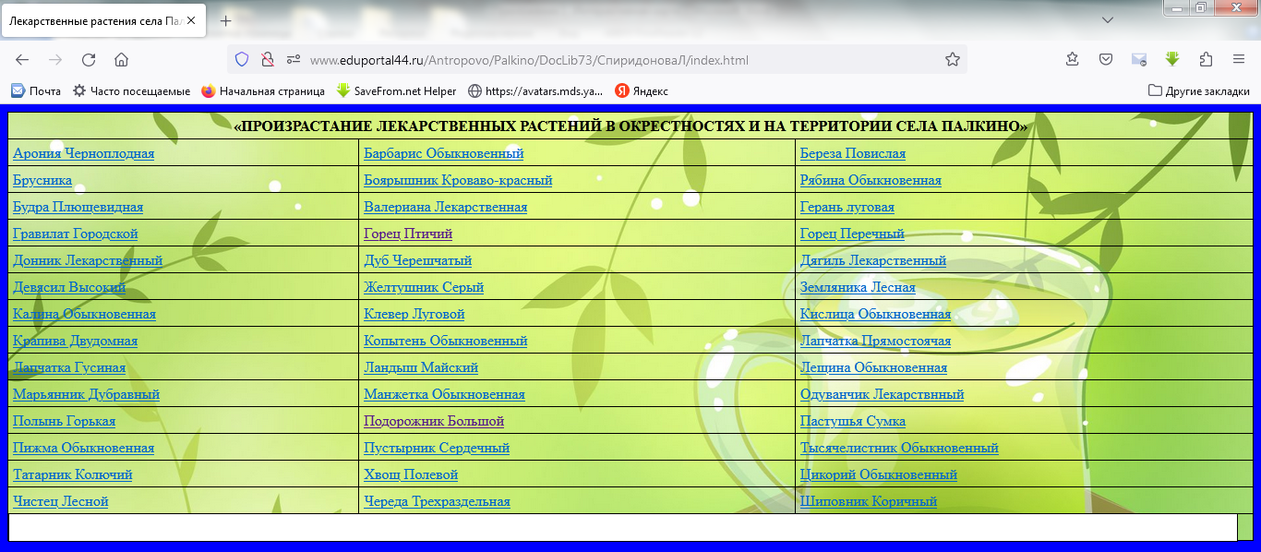
Названия растений представляют собой активные ссылки на паспорт лекарственного растения, который состоит из краткого морфологического и экологического описания, лекарственное воздействие, сроки заготовки, указаны части растения, подлежащие заготовке и карты села Палкино, на которой галочками обозначены места произрастания данного растения. Фотографии были сделаны во время исследования местности.
Скриншоты со страничек описания растений представлены рис. 2,3,4:
Рис. 2. Скриншот странички «Арония черноплодная»
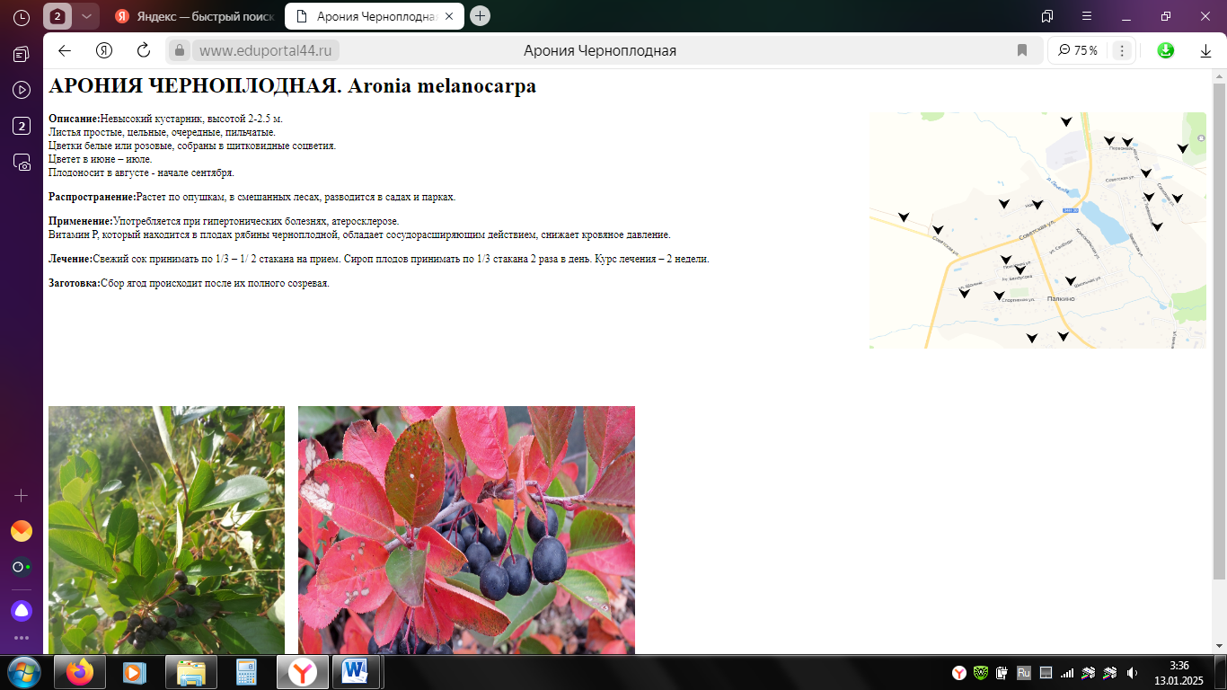

Рис. 3. Скриншот странички «Брусника»

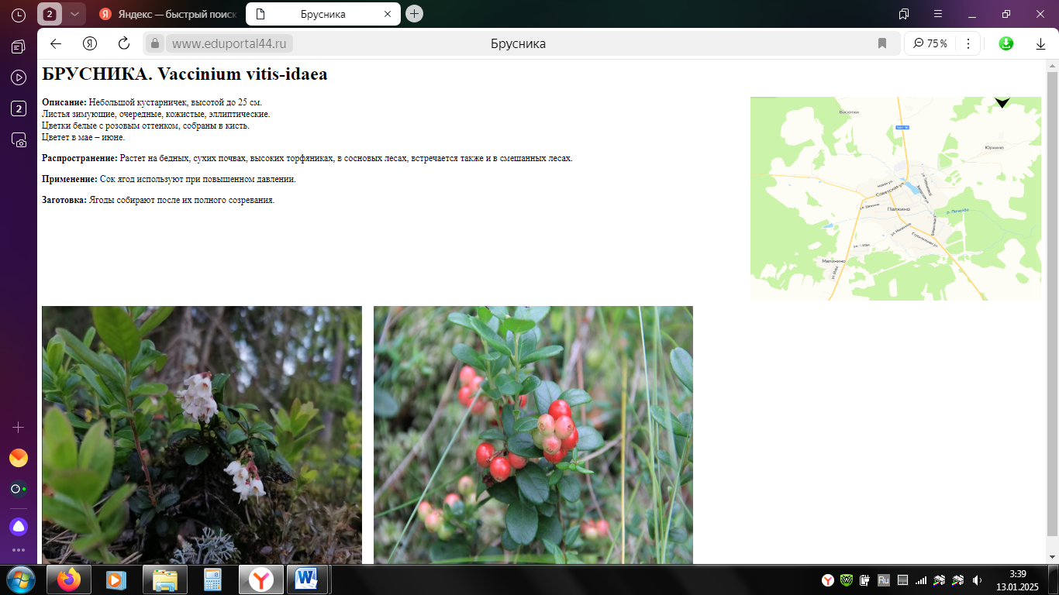

Рис. 3. Скриншот странички «Будра плющевидная»

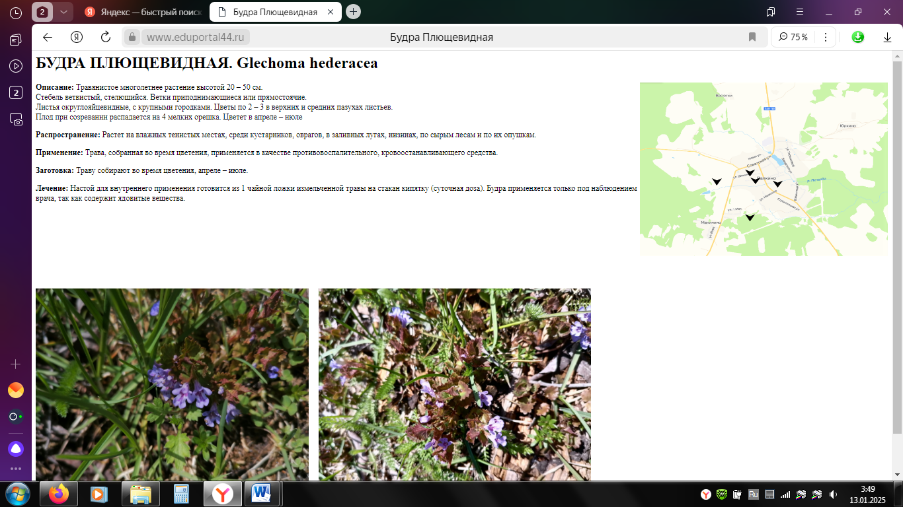

Интерактивная база может быть использована как на уроках, так и во внеурочной деятельности, может служить справочным пособием для любого человека, интересующегося данной темой.
Необходимо отметить, что данные работы нельзя использовать для самолечения, во всех случаях следует обратиться к врачу за консультацией.

- ОБЩАЯ ХАРАКТЕРИСТИКА, ПРАВИЛА СБОРА И ХРАНЕНИЯ ЛЕКАРСТВЕННЫХ РАСТЕНИЙ
Лекарственные растения — группа растений, части которых являются сырьём для получения средств, используемых в народной, медицинской практике с лечебными или профилактическими целями.
Сердечные средства применяются при хронической недостаточности кровообращения. К ним принадлежит группа безазотистых веществ растительного происхождения, относящихся к гликозидам. Адонис, боярышник, ландыш, валериана, наперстянка, желтушник широко применяются при расстройствах сердечной деятельности. Кроме названных растений сердечные гликозиды и их производные содержатся в купене лекарственной, льнянке обыкновенной, олеандре, пустырнике сердечном. Они оказывают седативное действие на центральную нервную систему. Равноценные синтетические заменители сердечных гликозидов пока не найдены. Поэтому растения до сих пор являются единственными источниками получения этих уникальных лекарственных веществ. В малых (терапевтических) дозах сердечные гликозиды ускоряют и усиливают систолу, удлиняют диастолу, улучшают питание сердечной мышцы (миокарда), понижают возбудимость проводящей системы сердца, замедляют ритм сердечных сокращений, то есть оказывают кардиотоническое действие. В больших токсических дозах они являются сердечными ядами, так как вызывают фибриляцию желудочков, вследствие которой может наступить остановка сердца в фазе систолы. В связи с этим, лекарственное растительное сырье, содержащее данную группу веществ, не используется для приготовления в домашних условиях настоев и отваров, а служит источником получения индивидуальных препаратов, выпускаемых фармацевтической промышленностью!
Для лечения аритмий используются антиаритмические средства, среди которых выделяют группу препаратов, получаемых из растений: содержащие флавоноиды - из плодов или цветков боярышника. Применяют лекарственные растения седативно-снотворного (успокаивающего) действия в сочетании с тонизирующими, но их тоже использовать необходимо крайне осторожно. Они снижают артериальное давление, обеспечивают снижение частоты и силы сердечных сокращений, оказывают мочегонное действие; ликвидируют кислородную недостаточность, применяют при профилактике атеросклероза.
Лекарственные средства, изготовленные из растений и трав, несмотря на относительно слабо выраженную на первый взгляд фармакологическую активность, в некоторых случаях могут оказаться значительно более эффективными, чем их синтетические или химические аналоги. Но не стоит забывать, что только врач и специалист может точно диагностировать болезнь, оценить развитие и течение ее, назначить необходимые лекарства. Поэтому и лекарственные растения нужно применять лишь после консультации с лечащим врачом или по его совету.
Фито-препараты, приготовленные из растений, имеют существенные преимущества (Таблица 3.) перед синтетическими средствами благодаря мало токсичности и возможности длительного применения без заметных побочных явлений.
Таблица 3. Сравнительная характеристика лекарственных препаратов синтетического и природного происхождения
Показатели | Препараты
Показатели | Синтетические препараты | Растительные препараты
Преимущественное использование для лечения болезней | Острых | Хронических
Значение для профилактики | Ограниченное | Большое
Наличие токсичности | Нередко высокая | Чаще низкая
Опасность аллергизации | Максимальная | Редкая
Развитие лекарственной болезни | Частое | Очень редкое
Возможность длительного использования | Обычно опасно, возможно лишь с осторожностью | Возможно
Длительность использования в лекарственном арсенале | Редко более 10 - 15 лет | От десятков до тысячи лет
Отмечено и такое важное их качество, как синергизм, т.е. способность усиления действия одного фито-препарата другим.
Общие правила сбора и хранения лекарственных растений указаны в приложении 3.

- РЕЗУЛЬТАТЫ ИССЛЕДОВАНИЯ

4.1. Изучение видового разнообразия лекарственных растений окрестностей села Палкино и его окрестностей.
Используя литературу и интернет ресурсы, была составлена эколого-морфологическая характеристика 42 видов лекарственных растений, произрастающих на территории села Палкино и его окрестностях. Эти растения способные оказывать то или иное воздействие на сердечнососудистую систему человека. (Приложение 4. Эколого-морфологическая характеристика лекарственных растений и их применение).
Обнаруженные растения были сфотографированы, место их произрастания отмечены на карте интерактивной базы.

4.2. Определение доминирующих семейств
Повидовой список обнаруженных лекарственных растений представлен в приложении 5. Было выявлено 42 вида лекарственных растений, относящиеся к 21 семейству отдела Покрытосеменные. 1 вид принадлежит отделу Хвощевидные. Самыми многочисленными являются семейства астровые и розоцветные цветковых растений.
Соотношение количества видов растений по семействам представлено на диаграмме (рис.5).
Рис. 5. Диаграмма «Соотношение количества видов растений по семействам

4.3. Определение частоты встречаемости видов лекарственных растений
Частота встречаемости видов лекарственных растений по шкале Друде представлены в таблице 4:
Таблица 4. Частота встречаемости видов лекарственных растений
№ п/п | Вид | Обилие по шкале Друде
1 | Арония или рябина черноплодная (Arónia melanocárpa) | sp (sparsae)
2 | Рябина обыкновенная (Sórbus aucupária) | cop1 (copiosae1)
3 | Боярышник кроваво-красный (Crataégus sanguínea) | sol (solitariae)
4 | Земляника лесная (Fragária véscа) | сор3 (copiosae3)
5 | Лапчатка гусиная (Potentilla anserina) | сор3 (copiosae3)
6 | Манжетка обыкновенная (Alchemilla vulgaris) | сор3 (copiosae3)
7 | Шиповник коричный (Rósa majális) | cop1 (copiosae1)
8 | Одуванчик лекарственный (Taráxacum officinále) | сор3 (copiosae3)
9 | Пижма обыкновенная (Tanacétum vulgáre) | сор2 (copiosae2)
10 | Череда трехраздельная (Bídens tripartíta) | сор3 (copiosae3)
11 | Полынь горькая (Artemísia absínthium) | сор2 (copiosae2)
12 | Тысячелистник обыкновенный (Achilléa millefólium) | cop1 (copiosae1)
13 | Цикорий обыкновенный (Cichórium íntybus) | cop1 (copiosae1)
14 | Девясил высокий (Ínula helénium) | sol (solitariae)
15 | Донник лекарственный (Melilótus officinális) | cop1 (copiosae1)
16 | Клевер луговой (Trifolium praténse) | сор3 (copiosae3)
17 | Береза повислая (Bétula péndula) | cop1 (copiosae1)
18 | Лещина обыкновенная (Córylus avellána) | sol (solitariae)
19 | Барбарис обыкновенный (Bérberis vulgáris) | sol (solitariae)
20 | Брусника (Vaccínium vítis-idaéa) | сор2 (copiosae2)
20 | Будра плющевидная (Glechóma hederácea) | сор2 (copiosae2)
22 | Герань луговая (Geránium praténse) | сор2 (copiosae2)
23 | Дягиль лекарственный (Angélica archangélica) | cop1 (copiosae1)
24 | Кислица обыкновенная (Óxalis acetosélla) | сор2 (copiosae2)
25 | Калина обыкновенная (Vibúrnum ópulus) | sp (sparsae)
26 | Крапива двудомная (Urtíca dióica) | сор2 (copiosae2)
27 | Марьянник дубравный (Melampýrum nemorósum) | сор2 (copiosae2)
28 | Пастушья сумка (Capsélla búrsa-pastóris) | сор2 (copiosae2)
29 | Хвощ полевой (Equisétum arvénse | сор2 (copiosae2)
30 | Дуб черешчатый (Quércus róbur) | sp (sparsae)
31 | Ландыш майский (Convallária majális) | сор2 (copiosae2)
32 | Пустырник сердечный (Leonurus cardiaca) | sp (sparsae)
33 | Лапчатка прямостоячая (Potentílla erécta) | сор2 (copiosae2)
34 | Татарник колючий (Onopórdum acánthium) | sp (sparsae)
35 | Горец перечный (Persicária hydropíper) | сор3 (copiosae3)
36 | Горец птичий (Polýgonum aviculáre) | сор3 (copiosae3)
37 | Гравилат городской (Géum urbánum) | cop1 (copiosae1)
38 | Валериана лекарственная (Valeriána officinális) | cop1 (copiosae1)
39 | Желтушник серый (Erýsimum diffúsum) | sp (sparsae)
40 | Копытень обыкновенный (Ásarum europaéum) | сор2 (copiosae2)
41 | Подорожник больший (Plantágo májor) | сор3 (copiosae3)
42 | Чистец лесной (Stáchys sylvática) | сор2 (copiosae2)

Из описанных нами 42 видов лекарственных растений - 8 видов имеют частоту встречаемости около 100% - это земляника лесная, манжетка обыкновенная, одуванчик лекарственный, клевер луговой, горец перечный, горец птичий, подорожник большой. Немного меньше показатель обилия у таких растений как хвощ полевой и лапчатка гусиная.
22 вида обладают высокой встречаемостью – не ниже 75%; 17 видов встречаются почти на каждых 1–2 шагах, но фона, как правило, не образуют и физиономическое значение в травостое имеют только в случае заметного контраста с другими. 4 вида (боярышник кроваво-красный, девясил высокий, лещина обыкновенная, барбарис обыкновенный) имеют низкую встречаемость, не выше 40%. Фонового значения эти растения не имеют, хотя иногда, отличаясь формой роста, яркой окраской и величиной, являются довольно заметными среди остальных.

4.4. Лекарственные растения, содержащие биологически активные вещества, оказывающие преимущественное действие на сердечно - сосудистую систему
Изучив научную литературу по теме исследования, проанализировав повидовой список обнаруженных растений нами было установлено, что лекарственные растения могут оказывать следующее влияние на сердечнососудистую систему человека:
- Кардитоническое действие
- Антиаритмическое действие
- Гипотензивное действие (понижают артериальное давление)
- Гипертензивное действие (повышают артериальное давление)
- Улучшают мозговое кровообращение
- Антисклеротические действие
- Успокаивающее действие
- Антикоагулянтное действие
- Кровоостанавливающее действие.
Практически все лекарственные растения обладают несколькими свойствами и способны оказывать комплексное воздействие на сердечнососудистую систему. Соотношение количества видов растений, обладающих различным характером воздействия представлено в следующей диаграмме (рис 6.):
Рис. 6. Соотношение количества видов растений, оказывающим воздействие на сердечно-сосудистую систему

В приложении 6 «Характер воздействия лекарственных растений» указан повидовой список растений, их характер и суть воздействия на человека.
Подробное описание применения, сроки заготовки растительного сырья и приготовление отваров и настоев изложено в приложении 7.
- ВЫВОДЫ
- Составлена база лекарственных растений села Палкино и его окрестностей, оказывающих влияние на сердечно-сосудистую систему, которая представлена в виде интерактивной карты. Карта размещена на сайте МКОО Палкинская СШ и доступна любому заинтересованному человеку.
- Из описанных нами 42 видов лекарственных растений, влияющих на сердечно-сосудистую систему, 8 видов имеют частоту встречаемости около 100% - это земляника лесная, манжетка обыкновенная, одуванчик лекарственный, клевер луговой, горец перечный, горец птичий, подорожник большой. Немного меньше показатель обилия у таких растений как хвощ полевой и лапчатка гусиная.
- 22 вида обладают высокой встречаемостью – не ниже 75%; 17 видов встречаются почти на каждых 1–2 шагах, но фона, как правило, не образуют и физиономическое значение в травостое имеют только в случае заметного контраста с другими.
- 4 вида (боярышник кроваво-красный, девясил высокий, лещина обыкновенная, барбарис обыкновенный) имеют низкую встречаемость, не выше 40%. Фонового значения эти растения не имеют, хотя иногда, отличаясь формой роста, яркой окраской и величиной, являются довольно заметными среди остальных.
- Все описанные нами растения относятся к 22 семействам, самыми многочисленным являются семейства астровые и розовые. При сборе лекарственных растений нужно обращать внимание на степень антропогенного влияния на данный фитоценоз.
- На основе литературных источников узнали, что разные части растений собирают в определенные периоды их жизненного цикла, именно тогда, когда концентрация полезных веществ достигает в них максимума. Зная правила сбора, можно получить сырье с максимальным лечебным эффектом.
- Биологическое разнообразие лекарственных растений объясняется расположением села и его окрестностей в различных фитоценозах. Антропогенное воздействие на окружающую среду в окрестностях нашего села с каждым годом уменьшается в связи с отсутствием сельскохозяйственных предприятий (нет пастбищных и возделываемых земель) и промышленных объектов, поэтому ближайшие окрестности Палкина представляют собой естественные БГЦ.

- ЗАКЛЮЧЕНИЕ

В ходе выполнения данной работы была достигнута ее основная цель и решены все задачи, гипотеза подтверждена.
Необходимо знать и уметь пользоваться лекарственными растениями, которые растут рядом с человеком. Познавая окружающие растения, человек научится бережно относиться к природе, а растения, в свою очередь, принесут пользу для здоровья человека. Бесплатно и надолго. Нужно обратить особое внимание на растения, которые растут у нашего дома, на огороде, даче, на полях, у реки, лесу, где мы чаще бываем. Именно с этими растениями у нас больше пищевых и лекарственных связей. Природа, растение, человек… Неразделимы эти понятия, огромна зависимость между ними. Так было сотни, тысячи лет назад, вчера, сегодня, так будет завтра.
Данная работа актуальна, так как большинство населения имеют недостаточно знаний о лекарственных растениях, правильном сборе и хранении. В современной научной медицине большое значение имеют лекарственные растения. Несмотря на успехи химии в синтезе лекарств и на достижения в лечении антибиотиками, около 70% препаратов изготавливаются из растений.
Считаю, что исследования по данной теме должны быть продолжены. На территории Костромской области произрастает большее количество лекарственных растений, оказывающих лечебное воздействие на сердечно-сосудистую систему, но нами они пока не обнаружены. Считаем целесообразным дополнить базу растений, оказывающим лечебное воздействие на другие системы органов человека.

- СПИСОК ЛИТЕРАТУРЫ

- Андреев С. З., Баранова В. А., Аптека у нас дома.– М., Московский рабочий 1983. – 144 с.
- Брезгин Н. Н. Лекарственные растения Верхневолжья. Ярославль, Верх.-Волж. кн. изд., 1973. 224 с.
- Губанов И.А., Киселева Е.К., Новиков В.С., Тихомиров В.Н. Иллюстрированный определитель растений Средней России. Том 1,2,3. М.: Т-во научных изданий КМК, Ин-т технологических исследований. 2002-2004гг.
- Зимин В. М., Библиотечка лекарственных растений: собрание народной и научной медицины. – Санкт – Петербург: 1993. ТОМ 1– 272 с.
- Ильина Т.А., Большая иллюстрированная энциклопедия лекарственных растений– М., Эксмо, 2015., 304 с.
- Красная книга Костромской области. // Под ред. ДПР Костромской обл.; КГУ им. Н.А. Некрасова. — Кострома, 2009.
- Магазов А.М., Магазова Л.Н. Правила оформления результатов исследовательской работы по экологии. // Юннатский вестник. – 1998. - №8-с. 35-40.
Интернет-источники
- https://news.un.org/ru/story/2020/12/1392082 Новости ООН/ВОЗ: все больше людей умирает в результате болезней сердца
- Алексеенко С. Н., Дробот Е. В. Профилактика заболеваний. Сердечно-сосудистые заболевания: эпидемиология, факторы риска, профилактика, 2015 год/электронный ресурс https://monographies.ru/ru/book/section?id=9649
- https://herbana.world/region/kostromskaya-oblast.html - Лечебные, съедобные и ядовитые травы Костромской области
- https://med-ram.ru/lekarstva-0/travy-povysheniya-davleniya - Медицинский центр «Пульс»
- https://travy.cc/ - Энциклопедия лекарственных трав
- http://www.fito-travy.ru/lekarstvennye_travy_i_derevia-29.html - Справочник лекарственных растений
- https://ecoportal.info/lekarstvennye-rasteniya-rossii/ - Лекарственные растения России
- Методические материалы по полевой экологии и экологическому образованию в природе http://www.ecosystema.ru/
- Определитель растений on-line «Плантариум»/ электронный ресурс http://www.plantarium.ru/

- ПРИЛОЖЕНИЯ

Приложение 1. Расположение села Палкино на карте Костромской области

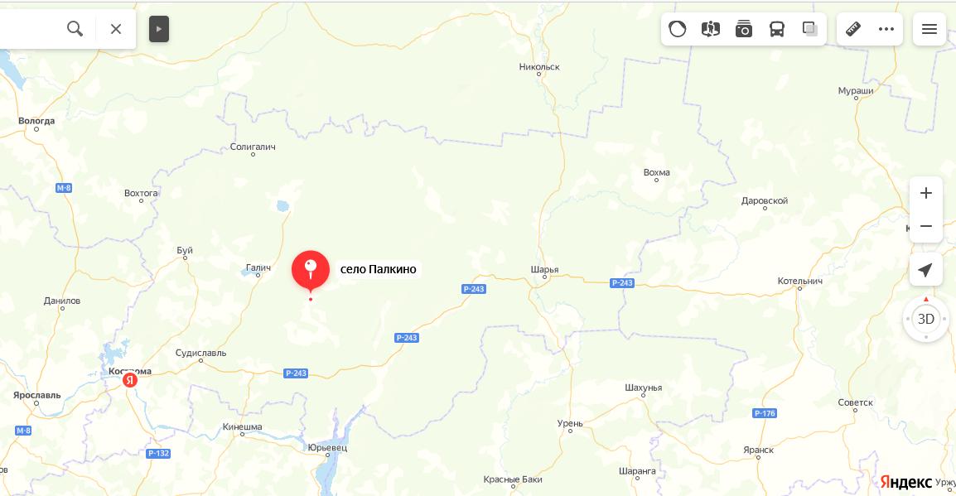

Приложение 2. Маршруты исследований окрестностей села Палкино
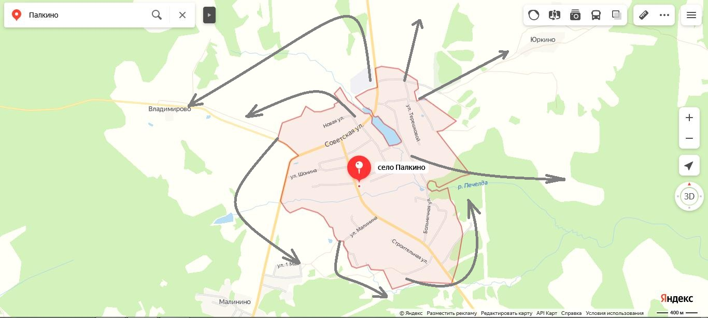

Приложение 3.

Общие правила сбора лекарственных растений и их хранение

Прежде чем приступить к сбору и обработке растения, которое намечено к заготовке, нужно внимательно ознакомиться с его описанием, сравните с фотографией и убедиться, что это тот самый аптечный вид. Ведь ошибившись и собрав сходные ботанические виды, можно не только не достигнуть желаемого результата, но и принести вред себе или тем, кого лечите. Главная заповедь врача — «Не навреди!» — должна стать основополагающей. Вначале нужно обратить внимание на место ее произрастания. Многие виды можно встретить повсюду: вдоль дорог, на пустырях, на огороде, вблизи дома или дачи. Но некоторые, наиболее ценные лекарственные растения растут только в лесу, по опушкам, в поле, по берегам рек, на болоте. Важно помнить, что необходимым условием для сбора лекарственного сырья является его «экологическая чистота» - то есть отсутствие возможностей для накопления вредных и токсичных веществ, которые могут находиться в почве, в воздухе, воде, выпадать вместе с осадками. В первую очередь это касается накопления тяжелых металлов и радионуклидов в тех районах, где имеется развитое промышленное производство, атомные электростанции, интенсивное дорожное движение, а также около больших городов. Так же опасно покупать лекарственные травы на рынке: неизвестно, где они были собраны, — возможно, не только вдоль дороги, но и в «грязных» в отношении радиационного фона районах. Ветеринарная радиационная служба регулярно изымает на рынках ягоды, грибы, травы с повышенным содержанием радиоизотопов. Эти так называемые "лекарства" могут приехать из районов Чернобыля или других неблагополучных в этом отношении местностей. Те травы, которые вы не нашли или не сумели вовремя собрать, можно приобрести в аптеках — лекарственное сырье, поступающее на фармацевтические фабрики, тщательно проверяется на видовую принадлежность и экологическую чистоту. Ведь лечебное действие растений тем эффективнее, чем полнее сохранено природное сочетание действующих начал.
Растение и их части можно собирать только в незагрязненных местах. Следует избегать сбора трав вблизи 50 - 100 м от дороги. При сборе трав выбирают растения, не пораженные болезнями или вредителями. Большое значение при сборе лекарственных растений имеют фаза вегетации и время суток. Собирают травы во время цветения в хорошую сухую погоду, когда растения обсохнут от дождя и росы. Лучше всего собирать лекарственные травы с 8 до 9 и с 16 до 17 часов. Лекарственные корни обычно моют, поэтому их можно собирать при росе или в дождь. При сборе лекарственных растений следует ориентироваться на сроки сбора.
Собирают только те части, в которых накапливается максимальное количество биологически активных веществ. Ранней весной собирают набухшие, но ещё не растрескавшиеся почки. Тогда же собирают кору деревьев. Для этого используют молодые ветки, на ветке делают два продольных разреза, соединяют их кольцевыми надрезами на расстоянии 20-30 см и снимают кору в виде желобков. Сушат кору на чердаках, в хорошо проветриваемых помещениях. Листья собирают в период бутонизации или цветения растений, заготавливают без черешков.
Сушку производят как на воздушных сушилках, так и на огневых. Травы заготавливают в начале цветения, Однолетние растения с тонкими корнями заготавливают целиком. Цветки и соцветия собирают в начале цветения. Соцветия срезают с цветоножкой не длиннее 1-3 см., ощипывают и обрывают цветоножки. Сушат немедленно. Плоды и семена заготавливают при полном созревании. Корни, корневища, клубни, луковицы собирают в период отмирания надземных частей.
Сушить следует так, чтобы прямые солнечные лучи, роса, дождь не попадали на сырье. На солнце можно сушить лишь плоды, семена, корни с корневищами. Сушильные помещения должны хорошо проветриваться. Их оборудуют простейшими стеллажами, на которые натянута марля.
Каждый вид сырья сушится отдельно. На 1 квадратном метре раскладывают от 1.5-2 кг свежесобранных листьев, цветков; до 3-4 кг травы, плодов, корней. 2 раза в день сырье перемешивают.
Лекарственные растения развешивают на вешалках или связывают шпагатом в пучки по 3-5 см.
При сушке сырья на огневых сушилках соблюдают определенные температурные режимы:
- 35-40 С^{о} – сырье, содержащие эфирные масла;
- 50-60 С^{о} – содержащие гликозиды, алкалоиды, дубильные вещества;
- 80-90 С^{о} – с высоким содержанием витамина С.
Хранить сырье необходимо в сухих, чистых, хорошо проветриваемых помещениях.
В целях сохранения определенных видов растений необходимо придерживаться следующих правил:
- Оставлять на обсеменение часть цветов, плодов, а также целые растения в шахматном порядке;
- Не собирать редкие и исчезающие лекарственные растения.

Приложение 4.

ЭКОЛОГО-МОРФОЛОГИЧЕСКАЯ ХАРАКТЕРИСТИКА ЛЕКАРСТВЕННЫХ РАСТЕНИЙ
И ИХ ПРИМЕНЕНИЕ

Лекарственное растение | Эколого-морфологическая характеристика | Лечебное действие и способ применения
Арония черноплодная  (Arónia melanocárpa)  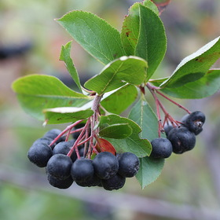 | Описание:  Невысокий кустарник, высотой 2-2.5 м. Листья простые, цельные, очередные, пильчатые. Цветки белые или розовые, собраны в щитковидные соцветия. Цветет в июне – июле.  Распространение:  Растет по опушкам, в смешанных лесах, разводится в садах и парках. | Применение:  Употребляется при гипертонических болезнях, атеросклерозе. Витамин Р, который находится в плодах рябины черноплодной, обладает сосудорасширяющим действием, снижает кровяное давление.  Заготовка:  Сбор ягод происходит после их полного созревая.  Лечение:  Свежий сок принимать по 1/3 – 1/ 2 стакана на прием. Сироп плодов принимать по 1/3 стакана 2 раза в день. Курс лечения – 2 недели.
Рябина обыкновенная  (Sórbus aucupária)  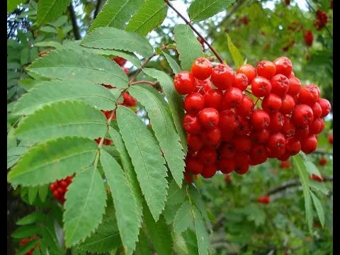 | Описание:  Дерево с серой, гладкой, блестящей корой. Листья непарноперистые, продолговатоланцетные, опушенные. Цветки мелкие, белые, собраны в щитковидные соцветия. Цветет в июне.  Распространение:  Растет в еловых, сосновых, мелколиственных, смешанных лесах. Разводится в садах, парках. | Применение:  Оказывает капилляроукрепляющее действие, понижает артериальное давление. Применяют при атеросклерозе.  Заготовка: плоды собирают в конце августа по первую половину октября. Кору собирают во время сокодвижения, весной.  Лечение: При атеросклерозе пьют настой рябины по 100 мл два-три раза в день перед едой. Для этого 20 г ягод настаивают в 200 мл кипятка в течение четырех часов и процеживают. При гипертонии используют отвар из коры рябины: 10 г измельченного сырья кипятят в 200 мл воды 10 минут, настаивают 6 часов, затем процеживают. Пьют по одной столовой ложке три раза в день.
Боярышник кроваво-красный (Crataégus sanguínea)  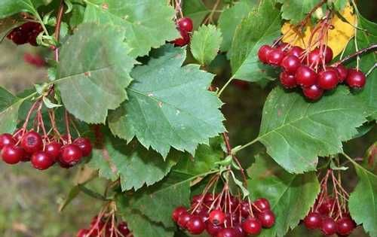 | Описание:  Кустарник или небольшое дерево, высотой до 4 метров. Листья очередные, черешковые, крупнозубчатые, темно – зеленые. Цветки в густых соцветиях, белые. Цветет в мае.  Распространение:  Редко встречается в смешанных лесах, по опушкам. | Применение:  Настойка и экстракт боярышника применяются как кардиотоническое средство при функциональных расстройствах сердечной деятельности, сердечной слабости после перенесения тяжелых заболеваний. Боярышник оказывает тонизирующее действие на сердце, усиливает кровообращение в коронарных сосудах, сосудах мозга, устраняет аритмия, тахикардию, несколько снижается кровяное давление.  Заготовка:  Плоды боярышника собирают в период их полной зрелости, в сентябре – октябре, без плодоножек, цветки – в тот период, когда они раскрылись и приобрели ярко-белую окраску, снимают целыми щитками.  Лечение:  Настой приготавливают из одной столовой ложки цветков боярышника на стакан кипятку. Принимать 2 раза в день по 20 капель перед едой.
Земляника лесная  (Fragária véscа)  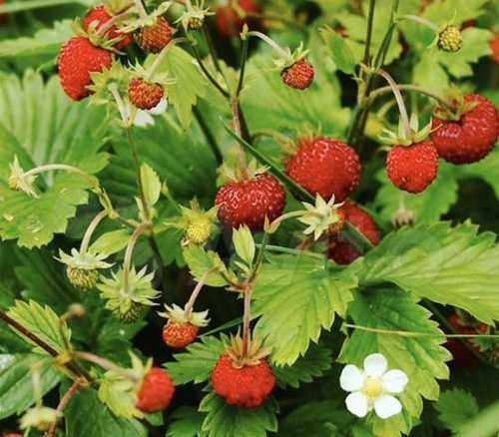 | Описание:  Многолетнее травянистое растение, высотой 8-30 см. стебель прямостоячий, опушенный волосками. Листья на длинных черешках, крупные, зубчатые. Цветки белые, собраны в щитки. Цветет в мае – июне.  Распространение:  Произрастает преимущественно в негустых хвойных лесах, по кустарникам, сухим склонам, полянам. | Применение:  Ягоды употребляют при гипертонической болезни, атеросклерозе, малокровии. Настой листьев снижает кровяное давление, замедляет ритм и усиливает амплитуду сердечных сокращений, расширяет периферические сосуды.  Заготовка:  Листья земляники собирают всю первую половину лета, отделяют от черешков и сушат на воздухе. Корневища выкапывают осенью. Ягоды собирают после их полного созревания.  Лечение:  настой из ягод готовят из двух столовых ложек на стакан кипятку и принимают по полстакана 3 – 4 раза в день. Настой из листьев готовят из 1 столовой ложки измельченного сырья на стакан кипятку. Кипятят 15 – 20 минут, принимают по стакану в день.
Лапчатка гусиная  (Potentilla anserina)  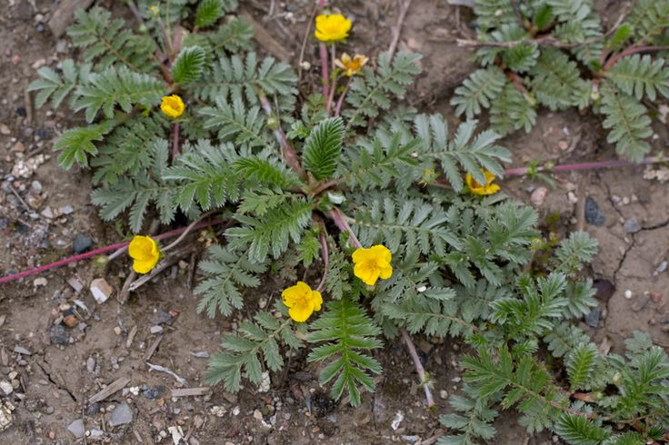 | Описание:  Многолетнее травянистое растение с веретеновидно утолщенным мясистым корнем. Стебли ползучие, нередко с красноватыми побегами, длиной 15-45 см. Листья короткочерешковые, двоякого рода: продолговато-эллиптические, зубчатые и мелкие, яйцевидные. Цветки золотисто-желтые. Цветет в мае – сентябре.  Распространение:  Растет по берегам рек, канавам, вдоль дорог. | Применение:  Обладает кровоостанавливающим действием.  Заготовка:  Корневища выкапывают осенью или весной, до появления прикорневых листьев. Корневища отмывают от земли и очищают от тонких, нитевидных придаточных корней.  Лечение:  5 – 10 грамм готового сырья в виде порошка варят 20 минут в 0.5 литрах воды, процеживают. Принимают по 6 – 8 столовых ложек в день. Для наружных целей отвар варят из 300 граммов на 0.5 литра воды.
Лапчатка прямостоячая  (Potentílla erécta)  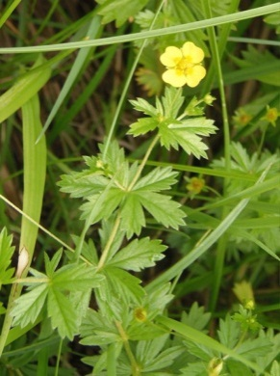 | Описание:  Многолетнее травянистое растение, высотой 15-50 см. Стебель прямой или лежачий, разветвленный. Листья сидячие, трехлопастные. Цветы одиночные, золотисто-желтые. Цветет в мае – июне.  Распространение:  Растет между кустарниками на сухих и сырых лугах, пастбищах, пустошах, по сухим склонам, залежам, лесным полянам, березовым рощам. Предпочитают кислые и бедные гумусом почвы. | Применение:  Обладает кровоостанавливающим действием.  Заготовка:  Корневища выкапывают осенью или весной, до появления прикорневых листьев. Корневища отмывают от земли и очищают от тонких, нитевидных придаточных корней.  Лечение:  5 – 10 грамм готового сырья в виде порошка варят 20 минут в 0.5 литрах воды, процеживают. Принимают по 6 – 8 столовых ложек в день. Для наружных целей отвар варят из 300 граммов на 0.5 литра воды.
Манжетка обыкновенная  (Alchemilla vulgaris)  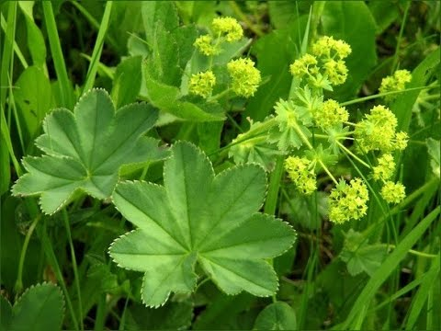 | Описание:  Стебель, разветвлённый, высотой 30—40 см, приподнимающийся или прямостоячий. Нижние листья почковидные, почти до середины рассечённые на 7—9 лопастей. Стеблевые листья короткочерешковые или сидячие. Радиальное жилкование. Край листа волнистый. Листья пальчатополопастные или пальчато-рассечённые, округлые, опушённые, с 9—11 вогнутыми лопастями. Цветки жёлто-зелёные, мелкие, собранные в большом количестве в ложные зонтики. Цветёт с июня по сентябрь.  Распространение:  Растет в редких лесах, на заболоченных влажных почвах, на сухих лугах, по берегам рек, вырубкам, около домов. | Применение:  Принимают при атеросклерозе.  Заготовка:  Трава заготавливается в период цветения, в июне – августе. Плоды созревают в июле – сентябре.  Лечение:  50 г измельченной травы настаивают в 400 мл кипятка четыре часа, процеживают, добавляют мед /или сахар/ по вкусу и пьют по 50-100 мл 3–4 раза в день.
Шиповник коричный  (Rósa majális)  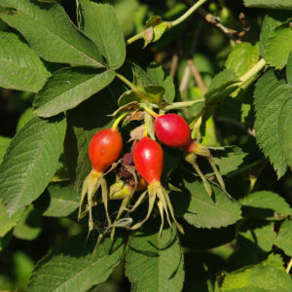 | Описание:  Многолетний листопадный кустарник до 2 м высотой с тонкими прутьевидными ветвями, покрытыми блестящей коричнево-красной корой; старые ветви буровато-коричневые. Листья сложные, непарноперистые, с тремя — семью парами эллиптических, по краю зубчатых листочков. Цветки крупные, одиночные, бледно-красные. Цветёт с мая по июль.  Распространение:  Растёт одиночно или группами в подлеске разреженных лесов, на опушках, полянах и вырубках, среди зарослей кустарников и по оврагам, чаще встречается на лугах и в пойменных лесах. | Применение:  Употребляется при атеросклерозе, гипертонии, анемии, гемофилии, кровотечениях. Улучшается кроветворение. Витамин С, входящий в состав, понижает содержание холестерина, замедляет отложение атероматозных масс в сосудах. Витамин Р способствует уменьшению проницаемости и хрупкости капилляров. Витамин К участвует в образовании протромбина.  Заготовка:  Плоды собирать после полного созревания, в конце августа – октябре.  Лечение:  150–200 г сушеных или свежих плодов настаивают в одном литре кипятка ровно сутки, процеживают и пьют по 100 мл 2–3 раза в день за полчаса до еды.  При гипертонической болезни 40 г сушеных измельченных корней кипятят в 200 мл воды 15–30 минут, настаивают 5 часов. Процеживают и пьют по 200 мл три раза в день в течение 7 дней.
Гравилат городской  (Géum urbánum)  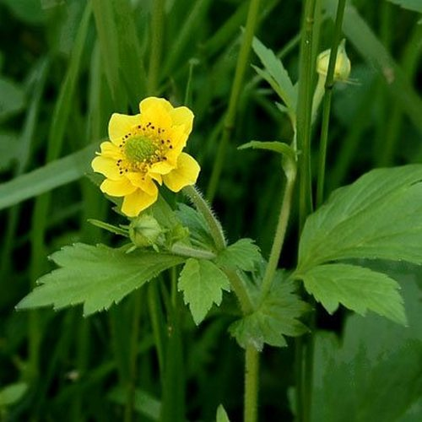 | Описание:  Многолетнее травянистое растение с толстым, получим корневищем и прямостоячим, опушенным стеблем, высотой 30 – 70 см. Листья трех-пятилопастные, короткочерешковые. Цветки одиночные, крупные, на длинных цветоножках, светло-желтые. Цветет в мае – июне.  Распространение:  Растет по лесам, кустарникам, на лугах, по берегам рек, краям дорог. | Применение:  Применяется для лечения кровоизлияний, при кровоточивости десен  Заготовка:  Заготовку корней и корневищ ведут обычно поздней осенью, моют и сушат. Готовое сырье должно иметь приятный запах гвоздики.  Лечение:  Спиртовая настойка (1:5) назначается по 10 – 15 капель 2 – 3 раза в день, порошок из корня – по 1 - 2 г на день, настой их 1 столовой ложки измельченных корней и корневищ на стакан кипятку – по ¼ стакана 3 – 4 раза в день.
Одуванчик лекарственный  (Taráxacum officinále)  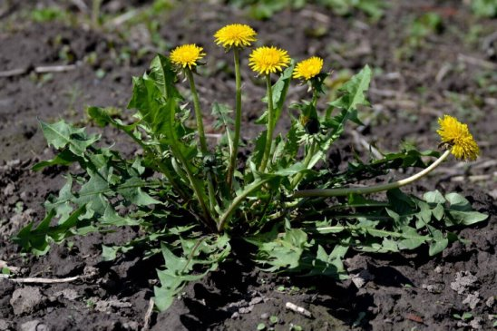 | Описание:  Многолетнее травянистое растение, высотой 10-25 см. Листья собраны в прикорневую розетку, ланцетные, перистораздельные, прямостоячие. Соцветие корзинка, желтого цвета. Цветет в мае, второе цветение в августе.  Распространение:  Произрастает по дорогам, полям, залежам, около домов, на лугах, по берегам рек. | Применение:  Применяется при атеросклерозе, анемии. Снижает уровень холестерина в крови.  Заготовка:  Листья лучше собирать весной, пока они еще молодые, свежие. Корни выкапываются осенью, в период отмирания цветов  Лечение:  Настой готовят из двух чайных ложек измельченного корня на стакан воды, настоянных в холодном месте в течение 8 часов.
Пижма обыкновенная  (Tanacétum vulgáre)  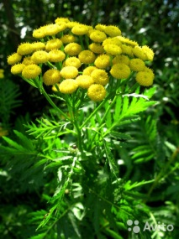 | Описание:  Многолетнее травянистое растение, высотой до 1.5 м. Стебель прямостоячий, многочисленный. Листья очередные, короткоопушенные, темно-зеленые. Цветки трубчатые, желтые, собраны в корзинки, образующие соцветие «сложные щитки»  Распространение:  Произрастает в садах, кустарниках, на полях, лугах, вдоль дорог, канав. | Применение:  Настой из соцветий пижмы увеличивает амплитуду сердечных сокращений, замедляет ритм сердца, повышает кровяное давление.  Заготовка:  Соцветия собирают с цветоносами не более 3 мм, в июле – августе. Сушат сырье в тени, на ветру, при температуре не выше 35 градусов.  Лечение:  Настой (1:10) принимают по одной столовой ложке 3 – 4 раза в день.
Полынь горькая  (Artemísia absínthium)  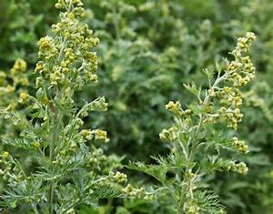 | Описание:  Высота растения 50—200 см, нередко растёт как полукустарник, Стебель и листья шелковистые, серовато-серебристые из-за обилия мельчайших волосков на верхней поверхности листьев. На кустящихся стеблях располагаются листья, которые становятся более мелкими и упрощаются ближе к соцветиям. Корзинки мелких цветов собраны в соцветие сложная метелка, издалека напоминающее ветку мимозы  Распространение:  Растёт на залежах и полевых межах, вдоль дорог, около домов, на засорённых лугах, огородах, по лесным опушкам. | Применение:  Регулирует кровяное давление, повышая его в малых дозах, но понижая, если принимается в повышенной дозе.  Заготовка:  Собирают прикорневые листья в начале цветения, в мае – июне, а цветоносные верхушки во время цветения, в июле – августе.  Лечение:  Одну чайную ложку измельченного сырья заливают двумя стаканами кипятка. Настаивают 20 минут, принимают по 1/4 стакана три раза в день за полчаса до еды.
Тысячелистник обыкновенный (Achilléa millefólium)  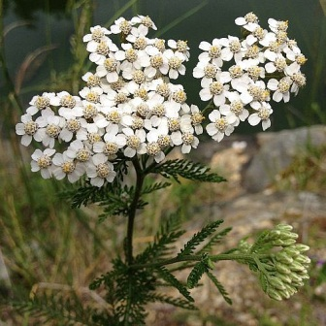 | Описание:  Многолетнее травянистое растение, высотой до 70 см. Стебель малоразветвленный. Листья ланцетовидные, мелкоперистые. Цветки буровато-розовые, мелкие, собраны в корзинки, из которых потом образуется щиток. Цветет в июне – июле.  Распространение:  Растет на полях, между кустарниками, по опушкам лесов. | Применение:  Применяется при лечении ран и кровотечений. Обладает кровоостанавливающим действием, улучшает свертываемость крови, увеличивает количество тромбоцитов.  Заготовка:  Траву заготавливают во время цветения, в июне – июле. Собирают в пучки и сушат на чердаках.  Лечение:  2 чайные ложки измельченного сырья заливают стаканом кипятку, через час процеживают и выпивают в течение дня.
Цикорий обыкновенный  (Cichórium íntybus)  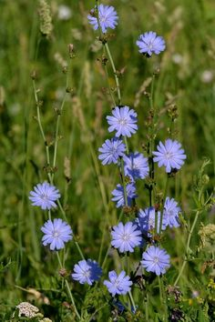 | Описание:  Многолетнее травянистое растение. Стебель прямостоячий, ребристый, простой или ветвистый, достигает высоты 50-100 см. Листья перистораздельные, ланцетные, острозубчатые. Цветки красивые, синие или голубые, собраны в корзинки. Цветет в июне – июле.  Распространение:  Растет по дорогам, пустырям, лугам, берегам рек, каменистым местам. | Применение:  Корень цикория усиливает деятельность сердца, увеличивая амплитуду сокращений и замедляя их ритм при гипертонии.  Заготовка:  Корни собирают осенью. Корни тщательно промывают, разрезают вдоль и сушат в протопленных печах.  Лечение:  Настой готовится 1:30, 1 часть измельченного корня на 30 частей воды.
Девясил высокий  (Ínula helénium)  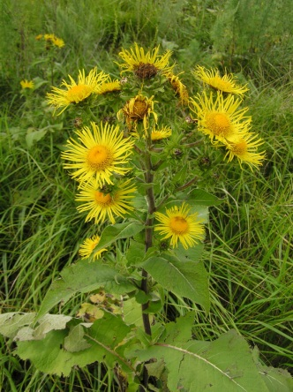 | Описание:  Крупное, многолетнее, травянистое растение. Стебель прямой, опушенный. Листья очередные, опущенные, крупные, эллиптические, длиной до 50 см. Цветки желтые, собраны в корзинки. Цветет в июне – августе.  Распространение:  Растет на влажных местах, в поймах рек, на лесных полянах, опушках, между кустарников, на вырубках, в разреженных лиственных лесах. | Применение:  Употребляют при гипертонической болезни на начальной стадии, при тяжелых и запущенных формах заболеваний сердечно-сосудистой системы.  Заготовка:  Корневища и корни выкапывают осенью или ранней весной, тщательно очищают от земли, быстро промывают в холодной воде, разрезают на куски и сушат на открытом воздухе.  Лечение:  Применяется в виде настоя или отвара. 20 г сушеных корней с корневищами кипятят 5 минут в 200 мл воды, настаивают в теплом месте 4 часа, а затем процеживают. Пьют по одной столовой ложке три-четыре раза в день за полчаса до еды.
Татарник колючий  (Onopórdum acánthium)  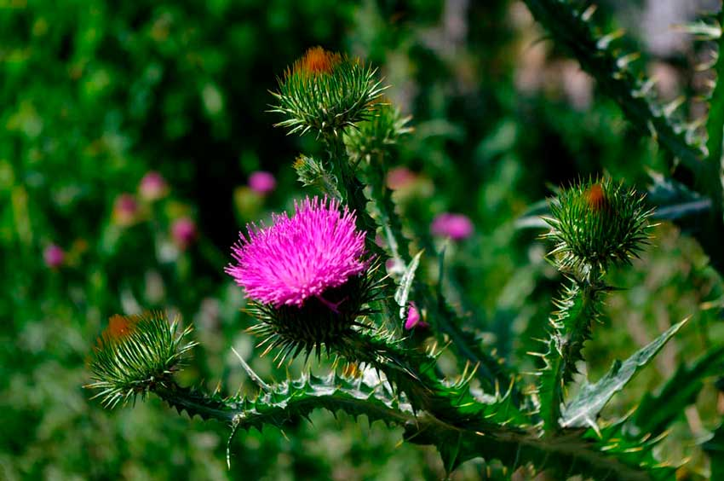 | Описание:  Двулетнее, сильно колючие травянистое растение, высотой до 2 метров. Стебель прямой, ветвистый. Листья крупные, с игловидными шипами. Цветочные корзинки шарообразные, крупные. Все цветы трубчатые, обоеполые. Цветет с июня по сентябрь.  Распространение:  Растет по сухим пустырям, сорным и каменистым местам, у дорог и жилья. | Применение:  Препараты татарника увеличивают силу сердечных сокращений, суживают периферические сосуды, повышают артериальное давление. Обладают кровоостанавливающим действием.  Заготовка:  Траву собирают во время цветения, то есть почти все лето. Сушка обычная.  Лечение: На 1 стакан холодной воды берут 20 грамм сухой измельченной травы и нагревают в течение 30 минут. Принимают по 1 столовой ложке 3 раза в день.
Череда трёхраздельная  (Bídens tripartíta)  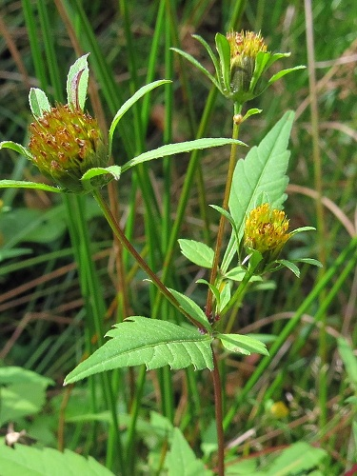 | Описание:  Невысокое, до 60 см, однолетнее растение. Стебель прямостоячий, разветвленный. Листья супротивные, трехраздельные, до 7 см длиной. Цветки желтые, собраны в корзинки до 1,5 см в диаметре, которые сидят на концах стеблей поодиночке или по 3—4. Все цветки трубчатые, язычковых нет. Плоды — продолговатые семянки, снабженные щетинками и шишками. Цветет в июле — сентябре. Плоды созревают в августе — сентябре  Распространение: Растет по берегам рек, ручьев, прудов, канавам, болотам, в наземных и сырых местах, как сорное растение | Применение:  Настойка череды оказывает седативное действие, снижает артериальное давление и несколько увеличивает амплитуду сердечных сокращений. Высокое содержание марганца и витамина С в череде улучшает состав крови.  Заготовка:  Ведут в период бутонизации, т.е. с июля по сентябрь, срезая облиственные верхушки стеблей длиной до 15 см и отдельные  нижние листья  Лечение:  Из 1 столовой ложки измельченной травы на стакан кипятку,  настаивают 10 минут и принимают по 1 столовой ложке 3—4 раза в день.
Донник лекарственный  (Melilótus officinális)  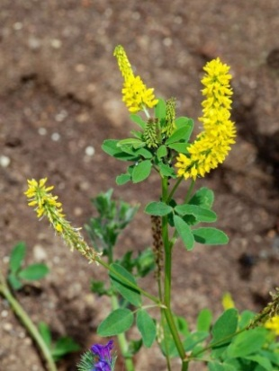 | Описание:  Двулетнее травянистое растение, имеющее стержневую корневую систему. Достигает в высоту до 100 см. Листья мелкопильчатозубчатые, голые. Цветет с июня по сентябрь. Цветки желтые, собранные в пазушные кисти на длинных цветоносах. Плод яйцевидный, поперечноморщинистый, сероватый боб  Распространение:  Растет на полях, сорных местах, при дорогах, на залежах и на лугах. Встречается довольно часто. | Применение:  Применение увеличивает количество лейкоцитов. Обладает успокаивающими и болеутоляющими свойствами.  Заготовка:  Собирается лишь верхушка донника с листьями и цветами. Лучшее время для сбора – начало цветения.  Лечение:  При гипертонической болезни рекомендуется применение настоя травы донника. 15–20 г сырья настаивают в 250 мл охлажденной воды 4 часа в закрытой банке и принимают по 100 мл три раза в день.
Клевер луговой  (Trifolium praténse)  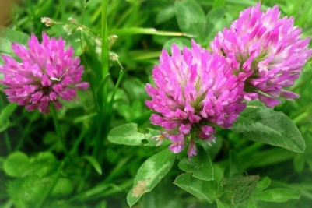 | Описание:  Двулетнее или многолетнее травянистое растение, высотой 15-40 см. Стебли по 2-5 в кусте, восходящие. Листья тройчатосложные, широкоэллиптические, реснитчатые. Цветки бледно-красные, собраны в крупные шаровидные соцветия – головки. Цветет в мае – сентябре.  Распространение:  Произрастает по лугам, лесам. | Применение:  Облиственные головки применяются при атеросклерозе с нормальным артериальным давлением, при малокровии.  Заготовка:  Соцветия и траву собирают во время цветения, в мае – сентябре.  Лечение:  40 г растения настаивают на 0.5 литра водки в течение 10 суток, процеживают и принимают по 20 мл перед обедом или перед сном. Курс лечения – 3 месяца, с перерывом 10 дней.
Береза бородавчтая  (Bétula péndula)  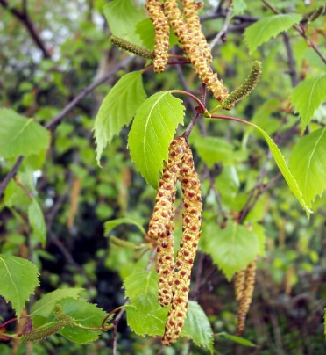 | Описание:  Дерево, высотой 10-20 м. Кора гладкая, тонкая, белая. Листья очередные, черешковые. Цветки в сережках. Цветет в середине – конце весны.  Распространение:  Образует чистые или смешанные леса. | Применение:  Березовый деготь входит в мазь Вишневского, применяемой как ранозаживляющее средство. Настойка из листьев или почек березы рекомендуются при артериосклерозе.  Заготовка:  Лучшее время для сбора почек в Костромской области бывает в марте и апреле, так как происходит набухание почек.  Лечение:  Настой приготавливают из 4 чайных ложек сухих измельченных листьев и 2 стаканов кипятку (доза на 1 день). К настою прибавляют на кончике ножа питьевую соду на каждый стакан жидкости.
Лещина обыкновенная  (Córylus avellána)  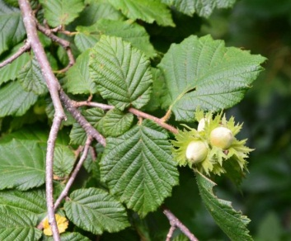 | Описание:  Кустарник высотой 3-5 м, ветви серые, голые. Листья крупные, округлые, голые. Цветы однополые.  Распространение:  Произрастает по лесам и кустарникам. Может быть введен в культуру. | Применение:  Применяется при расширении вен, капиллярных геморраргиях, гипертонии. Обладает сосудосуживающим действием.  Заготовка:  Цветки закладываются осенью, распускаются в конце зимы – начале весны, в апреле. Плоды – односемянные орехи разной формы и величины – созревают в августе-сентябре.  Лечение:  Отвар из листьев лещины пьют при гипертонической болезни по 100 мл два-три раза в день. Для этого 20 г измельченных листьев кипятят в 400 мл воды 10 минут, затем настаивают в течение получаса и процеживают.
Барбарис обыкновенный  (Bérberis vulgáris)  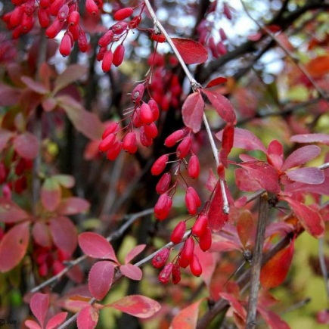 | Описание:  Сильно ветвистый кустарник, высотой до 2,5 метров, с тонкими, ребристыми, колючими ветвями. Листья обратнояйцевидные, иногда продолговатояйцевидные, темно – зеленые, собраны пучками. Цветки желтые, с двойным околоцветником, собраны в густые кисти. Цветет в мае-июне. Плод – красная ягода, которую можно употреблять.  Распространение:  Культивируется как декоративное и пищевое растение. Дичающее, иногда встречается по лесам. | Применение:  Применяется настойка листьев как кровоостанавливающее, повышающее свертываемость крови средство. Также настойка учащает ритм сердца, понижает кровяное давление. Плоды и кора корней барбариса применяются как кровоостанавливающее.  Заготовка:  Листья барбариса заготавливают после цветения растения, кору – весной, во время сокодвижения, а корни – осенью.  Лечение:  Отвар цветков барбариса. Столовую ложку цветков залить 1,5 стаканами чистой воды, довести до кипения и кипятить на маленьком огне 10 минут, затем настаивать 2 часа, процедить. Пить по 2 ч. ложки 2–3 раза в сутки. Отвар коры и корней барбариса. 10 г коры и 15 г корней залить 1,5 стаканами чистой воды, кипятить под крышкой в течение 30 минут. После охлаждения процедить, скомпенсировать выкипевший объём жидкости кипячёной водой. Настойку листьев барбариса на водке готовят в пропорции 1 к 5 соответственно. Настаивают 15 суток. Пьют по 25–30 капель три раза в сутки в течение 15–20 дней.
Брусника  (Vaccínium vítis-idaéa)  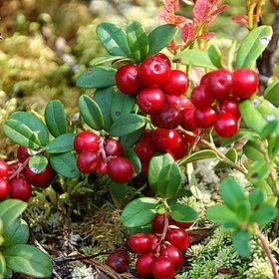 | Описание:  Небольшой кустарник, высотой до 25 см. Листья зимующие, очередные, кожистые, эллиптические. Цветки белые с розовым оттенком, собраны в кисть. Цветет в мае – июне.  Распространение:  Растет на бедных, сухих почвах, высоких торфяниках, в сосновых лесах, встречается также и в смешанных лесах. | Применение:  Сок ягод используют при повышенном давлении.  Заготовка:  Ягоды собирают после их полного созревания.  Лечение:  Готовят водный настой ягод.
Будра плющевидная  (Glechóma hederácea)  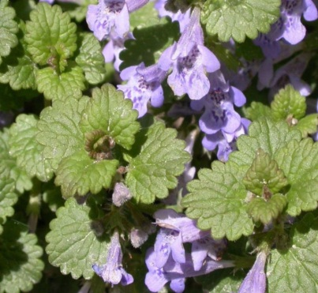 | Описание:  Травянистое многолетнее растение высотой 20 – 50 см. Стебель ветвистый, стелющийся. Ветки приподнимающиеся или прямостоячие. Листья округлояйцевидные, с крупными городками. Цветы по 2 – 3 в верхних и средних пазухах листьев. Плод при созревании распадается на 4 мелких орешка. Цветет в апреле – июле  Распространение:  Растет на влажных тенистых местах, среди кустарников, оврагов, в заливных лугах, низинах, по сырым лесам и по их опушкам. | Применение:  Трава, собранная во время цветения, применяется в качестве противовоспалительного, кровоостанавливающего средства.  Заготовка:  Траву собирают во время цветения, апреле – июле.  Лечение:  Настой для внутреннего применения готовится из 1 чайной ложки измельченной травы на стакан кипятку (суточная доза). Будра применяется только под наблюдением врача, так как содержит ядовитые вещества.
Пустырник сердечный  (Leonurus cardiaca)  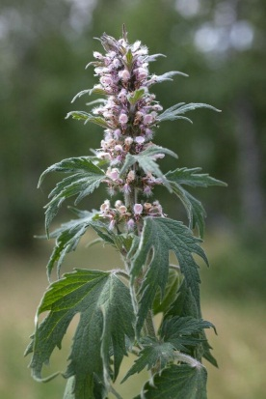 | Описание:  Многолетнее травянистое растение, высотой до 1 м. Стебли зеленые, густо опушенные, прямостоячие, ветвистые. Все листья супротивные, курпнопальчатогородчатые, темно-зеленые. Все растение серое от мягких волосков. Цветки фиолетовые, собраны в ложные редкие мутовки. Цветет в июне – сентябре.  Распространение:  Растет по сорным местам, около жилья, вдоль дорог. | Применение:  Пустырник применяется в качестве успокаивающего средства при заболеваниях сердца, хорошее средство при сердечно-сосудистых неврозах, гипертонии, некоторых формах грудной жабы.  Заготовка:  Собирают траву вместе с листьями и цветами во время цветения, в июне – сентябре, сушат на открытом воздухе.  Лечение:  2 ложки измельченного сырья настаивают в течение 8 часов на 1 стакан холодной воды. ИЛИ 15 грамм на стакан кипящей воды и принимают 3 – 5 раз в день по столовой ложке.
Чистец лесной  (Stáchys sylvática)  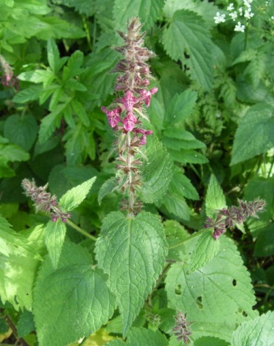 | Описание:  Многолетнее травянистое растение с ползучим корневищем и прямостоячим, наверху ветвистым четырехгранным стеблем высотой 60—110 см. Листья темно-зеленые, супротивные, яйцевидные, заостренные, городчатые. Все растение шершавое от волосков, кверху железисто-клейкое. Цветки двугубые, собранные по 6—8 в мутовки, темно-малинового цвета. Плод темно-бурые орешки. Цветет в июне — августе  Распространение:  Растёт в тенистых лесах, среди кустарников и на высокотравных лугах. | Применение:  Трава обладает кровоостанавливающим, ранозаживляющим действиями. Настойка чистеца снижает артериальное давление, усиливает сердечные сокращения.  Заготовка:  Траву собирают во время цветения, в июне – августе. Сушат на открытом воздухе, на ветру.  Лечение:  На 1 чайную ложку измельченной сухой травы 2 стакана кипятку. Настаивают в течение 1 часа и процеживают. Принимают по 1 столовой ложке 3 раза в день.
Герань луговая  (Geránium praténse)  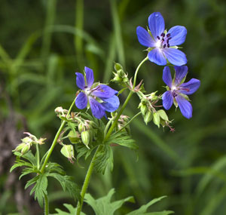 | Описание:  Многолетнее травянистое растение с несколькими стеблями высотой 20 — 80 см., ветвящимися в верхней части, и прикорневыми длинночерешковыми листьями, почковидно-округлыми в очертании. Цветки крупные, 3,5 — 4 см. в диаметре, с пятью сине-фиолетовыми лепестками. Цветет в июне — августе, плоды созревают в июле — сентябре.  Распространение:  Растет на лугах, полянах, опушках, в зарослях кустарников, по берегам ручьев, в оврагах. | Применение:  От стенокардии и тахикардии - помогает снизить артериальное давление и стимулируют циркуляцию крови в капиллярах.  Заготовка:  С лечебными целями применяют надземную часть (траву) и корневища с корнями. Заготовка сырья с июня по август.  Лечение:  1 стол. ложку измельченной травы или корней на 2 стакана холодной воды, настаивают в закрытом сосуде 8 ч., процеживают. Выпивают весь настой в течение дня небольшими порциями.
Дягиль лекарственный  (Angélica archangélica)  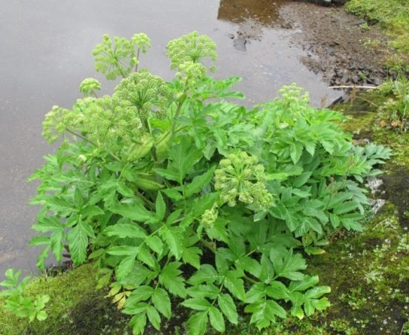 | Описание:  Мощное двулетнее травянистое растение. Стебель внутри полый, ветвистый, голый, высотой до 1.5 м, красноватый. Листья очередные, крупные, яйцевидные, заостренные. Соцветие – крупный, почти шарообразный зонтик. Цветки мелкие, невзрачные, буровато – зеленые. Цветет в июне – июле.  Распространение:  Растет по берегам рек, озер и канав, на заливных лугах, в ивняках, по окраинам болот, на полях и опушкам заболоченных лесов. | Применение:  Улучшает работу сердца, обладает успокаивающими свойствами.  Заготовка:  Корневища с корнями выкапывают осенью на первом году произрастания или на втором году. Корни очищают от земли, промывают в холодной воде и отрезают от стебля у самого основания.  Лечение:  15 г травы дягиля настаивают в 300 мл кипятка, подержав 5 минут на огне, затем дав отстояться в течение двух часов и процедив. Принимают по две столовые ложки 4 раза в день перед едой. Настой пригоден для применения до трех дней. Порошок из мелко измельченных корневищ и корней дягиля принимают по 0,5 г три раза в день также перед едой.
Кислица обыкновенная  (Óxalis acetosélla)  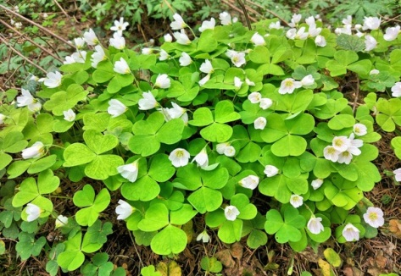 | Описание:  Многолетнее травянистое растение, высотой 5-10 см. Стебля нет. Листья тройчатосложные, на длинных черешках. Цветы одиночные, крупные, белые с розовыми жилками. Цветет в мае.  Распространение:  Растет только в еловых и смешанных лесах. | Применение:  Настойка из корней и листьев стимулирует работу сердца, усиливая сокращения и повышая тонус сердечной мышцы. Также улучшает состояние сердечно-сосудистой системы сок из свежей травы и листьев растения.  Заготовка:  Сбор трав происходит во время цветения, в июле – сентябре.  Лечение:  50 г листьев и корней настаивают в 600 мл кипятка в термосе 4 часа.
Калина обыкновенная  (Vibúrnum ópulus)  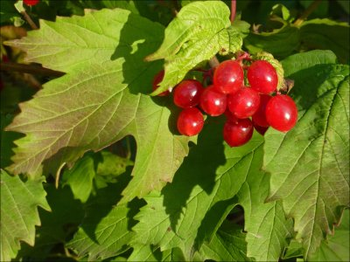 | Описание:  Кустарник, выстой 1.5 – 3 м. Кора буровато-серая. Листья супротивные, крупнозубчатые, черешки длинные, голые. Цветки белые, в щитковидным соцветии. Цветет в конце мая – начале июня.  Распространение:  Растет по лесам, кустарникам, в долинах рек. | Применение:  Кора калины используется при кровотечениях. Ягоды применяют как средство, усиливающее работу сердца, суживающее кровеносные сосуды, благодаря чему понижается артериальное давление у лиц, подверженных гипертонической болезни.  Заготовка:  Кору калины заготавливают в период сокодвижения, то есть с конца апреля до начала июня. Ягоды собирают после их полного созревания.  Лечение: настой плодов калины.40 г сырья растереть, настаивать в 200 мл горячего меда. Принимать по одной столовой ложке 4 раза в день после еды при гипертонии;
Крапива двудомная  (Urtíca dióica)  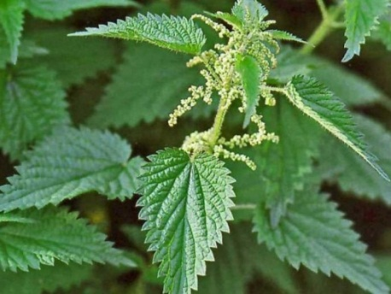 | Описание:  Многолетнее травянистое растение, высотой до 150 см. Листья супротивные, крупнозубчатые. Стебель и листья усажены жгучими волосками. Цветки невзрачные, однополые, собраны в колосовидные соцветия. Цветет в июне – сентябре.  Распространение:  Растет вдоль дорог, близ жилья, на вырубках, по тенистым влажным лесам, оврагам. | Применение:  Препараты листьев крапивы употребляют при кровотечениях, атеросклерозе, анемии. Витамин К обуславливает кровоостанавливающее действие, хлорофилл стимулирует и тонизирует сердечно-сосудистой системы. Препараты крапивы повышают свертываемость крови, увеличивают процент гемоглобина и количество эритроцитов, обладают сосудосуживающим действием.  Заготовка:  Листья крапивы нужно собирать с июня до сентября, срывая только у цветущих растений.  Лечение:  Настой из 10 – 15 г измельченной травы на стакан кипятку настаивают 10 минут, принимают по 1 столовой ложке 3 – 4 раза в день. При внутренних кровотечениях принимать сок листьев крапивы по 1 столовой лодке 3 раза в день.
Марьянник дубравный  (Melampýrum nemorósum)  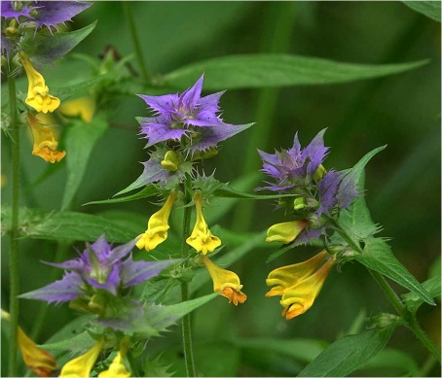 | Описание:  Однолетнее полупаразитарное травянистое растение, выделяется особо ярким контрастом прицветников синих тонов и ярко-жёлтых венчиков. Листья марьянника дубравного короткочерешковые, ланцетно-линейные, супротивные, с ровным краем, либо с ушками и зубцами, сверху – голые, а снизу покрыты короткими волосками. Чашечка цветка волосисто-шерстистая с четырьмя оттопыренными зубцами и ярко-желтым двугубым венчиком  Распространение  Растёт в лиственных лесах (иногда большими массивами), на опушках, полянах, в зарослях кустарников; на сырых, болотистых и торфяных лугах. | Применение:  Стимулирует работу сердца, снижает кровяное давление, расширяет сосуды.  !!! Применение марьянника дубравного внутрь требует большой осторожности, так как все растение содержит следы алкалоидов и глюкозид меломпикрит (дульцит), а в семенах наличествует весьма ядовитый глюкозид ринантин (аукубин), обладающий наркотическим и местным раздражающим действием.  Заготовка:  Траву собирают в период цветения, в июне – июле.  Лечение:  Настой готовится из двух столовых ложек измельченного сырья на стакан кипятку. Принимается по 1 столовой ложке 3 раза в день.
Пастушья сумка  (Capsélla búrsa-pastóris)  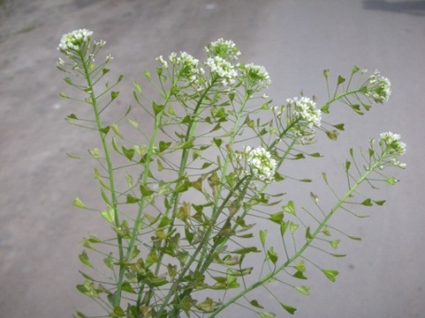 | Описание:  Однолетнее или зимующее травянистое растение с тонким стеблем, высотой 20-30 см. Прикорневые листья черешковые, крупнозубчатые; стеблевые листья цельнокрайние, последовательные, сидячие. Цветки мелкие, белые. Цветет в апреле – сентябре.  Распространение:  Растет по полям, дорогам, у жилья, по каналам и сухим склонам. | Применение:  Вызывает понижения артериального давления, сокращает периферические кровеносные сосуды, обладает кровоостанавливающим действие.  Заготовка:  Траву собирают во время цветения, в апреле – сентябре. Так как растение однолетнее, то выдергивать можно вместе с корнем. Высушивают траву на открытом воздухе, в тени и на ветру.  Лечение:  6 чайных ложек измельченного сырья настаивают на трех стаканах воды, через 8 часов процеживают и выпивают за 24 часа. Настой из 10 грамм на стакан кипящей воды принимают по 1 столовой ложке 3 – 4 раза в день.
Желтушник серый  (Erýsimum diffúsum)  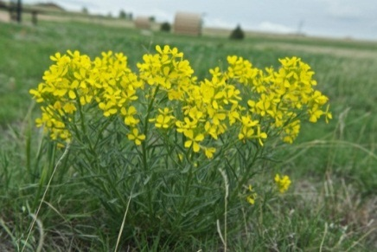 | Описание:  Двулетнее травянистое растение высотой 30 – 80 см. Побег имеет сероватый оттенок, который создается из тонких волосков. Стержневая корневая система. Стебли одиночные, прямостоячие, разветвляющие. Листья имеют линейнопродолговатую листовую пластинку, край может быть зубчатым и цельным. Цветки желтые, собраны в кистевидные соцветия. Плоды – длинные стручки с четырьмя гранями. Цветет в мае, семена созревают в июле.  Распространение:  Растет по сухим и открытым местам: полям, лугам, лесным опушкам, у жилья. | Применение:  Все части растения содержат сердечные гликозиды, которые широко применяются при инфарктах миокарда, улучшая питание сердечной мышцы, и снимают загрудинные боли у больных стенокардией, гипертонией, кардиосклерозом, сердечно-сосудистой недостаточностью.  Заготовка:  Используют траву желтушника, которую собирают в период цветения, при этом срезают верхушки растениями без оголенного стебля и длиной не более 30 см.
Дуб черешчатый  (Quércus róbur)  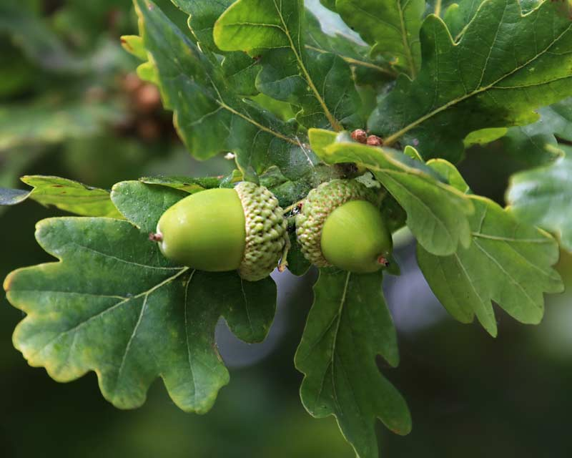 | Описание:  Мощное дерево, высотой 40-50 м. Кора серебристо-серая, с глубокими трещинами. Листья очередные, короткочерешковые, перистолопастные. Цветы мелкие, собраны в сережки. Цветет в мае.  Распространение:  Растет по лесам, опушкам, берегам рек, в населенных пунктах. | Применение:  Кора дуба оказывает противовоспалительное действие. Водный отвар используется при кровотечениях в качестве кровоостанавливающего. В лечебных целях применяются листья, цветки, плоды, корень и особенно кора дуба как средство, понижающее артериальное давление, повышающее эластичность и прочность стенок кровеносных сосудов.  Заготовка:  Кору дуба снимают только с молодых побегов и с тонких стволов, так как чем моложе кора, тем больше в ней дубительных веществ. Снимать ее рекомендуется ранней весной, во время сокодвижения.  Лечение: Настой для внутреннего применения: 1 чайная ложка измельченной коры на 2 стакана холодной воды, настаивают 8 часов. Принимают по полстакана 4 раза в день.
Ландыш майский  (Convallária majális)  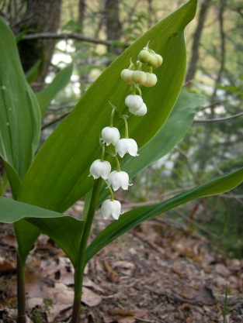 | Описание:  Многолетнее травянистое растение, высотой 15-30 см. Стебель короткий, его основание прикрыто двумя влагалищными листьями. Саам стебель безлистный. Цветки белые однодольного типа, в виде бубенчиков. Цветет в конце мая – начале июня.  Распространение:  Растет в сырых лиственных лесах, лесных оврагах, кустарникам, реже на лугах. | Применение:  Применяют в случаях острой и хронической сердечной недостаточности, при компенсированных и субкомпенсированных пороках сердца, кардиосклерозе, нервозах сердца. Наблюдается замедление сердечного ритма, улучшается наполнение пульса  Заготовка:  Ландыш следует собирать в начале цветения, в мае. Срезать следует только траву.  Лечение:  Готовят настой на 2 – 4 или 6 г цветков на стакан воды и принимают по 1 столовой ложке 3 раза в день.
Горец перечный  (Persicária hydropíper)  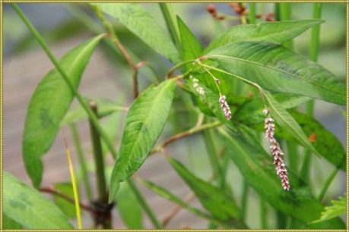 | Описание:  Однолетнее травянистое растение, высотой 20 – 60 см. Стебель голый, красноватый, прямостоячий. Листья очередные, продолговато-ланцетные, острые или тупые. Цветки мелкие, сидят на очень коротких ножках, в виде клубочков, собранных в узкие кисти. Цветки имеют беловато-розовый или зеленоватый цвет. Цветет с июня по сентябрь.  Распространение:  Произрастает по топким местам, лесным сырым полянам, дорогам, берегам рек, речек, канавам и пашням. | Применение:  Трава, в виде настоев и экстрактов, используется при кровотечениях, в качестве кровоостанавливающего средства.  Заготовка:  Траву собирают в начале цветения, то есть в июле – августе, срезая растение ножом на высоте 10-15 см от земли.  Лечение:  Приготовить настой можно 1:10 и принимать при сильных кровотечениях по 1 столовой ложке 3 – 4 раза в день.
Горец птичий, или спорыш птичий (Polýgonum aviculáre)  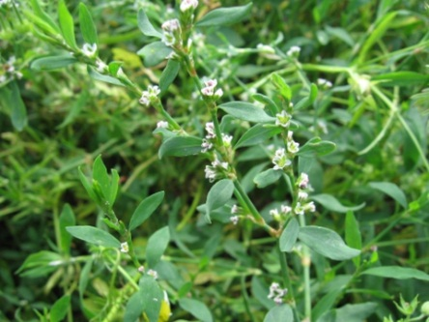 | Описание:  Однолетнее травянистое растение. Стебли множественные, слабые, лежачие или восходящие, до 30 см длиной. Листья продолговатые, туповатые. Цветки зеленые, по краям красноватые или белые, сидят пучками в углах листьев, мелкие. Цветет с половины июня по сентябрь.  Распространение:  Растет по сорным местам, вдоль дорог, заборов, по пашням, выгонам, приречных песках | Применение:  Обладает кровоостанавливающим действием, поэтому используют при кровотечениях. Травы спорыша повышают скорость свертывания крови, понижают кровяное давление.  Заготовка:  Траву собирают во время цветения, в июне – сентябре, вместе с корнями. Сушат на открытом воздухе, в тени.  Лечение:  Измельченную траву (1:10) заливают кипятком, нагревают в течение 5 – 10 минут, снимают и после 1 – 2 часового настаивания процеживают. Принимают по 1 столовой ложке 3 – 4 раза в день.
Валериана лекарственная  (Valeriána officinális)  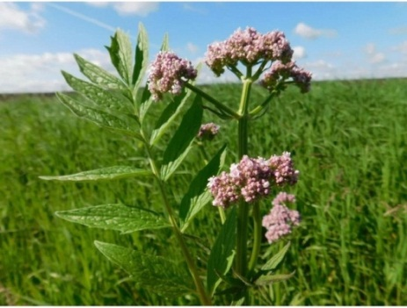 | Описание:  Многолетнее травянистое растение, высотой до 2 метров. Стебель чаще одиночный, прямостоячий, дудчатый, голый. Листья супротивные, голые или опушенные, непарноперисторассеченные. Цветки мелкие, бледно-розовые или бледно-фиолетовые, расположены полузонтиками. Цветет в мае – июне, начиная со второго годы жизни.  Распространение:  Встречается по травянистым болотам, на сырых лугах, берегах рек, лесных опушках, между кустарниками. | Применение:  Настой, настойка, экстракт применяются как успокаивающее средство при бессоннице, неврозах сердечно-сосудистой системы, сопровождающихся спазмами коронарных сосудов и сердцебиениями.  Заготовка:  Лучше корни и корневища валерианы собирать осенью, когда стебли уже побуреют и засохнут. В это время они представляют наибольшую лекарственную ценность.  Лечение:  Столовую ложку измельченных корней заливают стаканом воды и настаивают в течение суток, выпивают в несколько приемов за день.
Подорожник больший  (Plantágo májor)  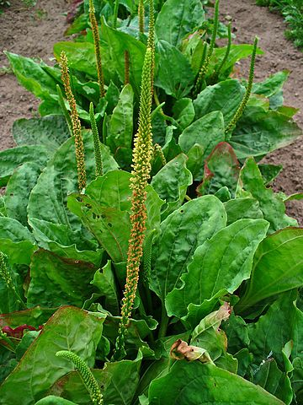 | Описание:  Многолетнее сорное растение, с безлистными, голыми стеблями. Листья цельнокрайние, на длинных, широких черешках. Соцветие – густой колос из невзрачных буроватых цветков. Цветет в июне – августе.  Распространение:  Растет при дорогах, в садах, огородах, на полях, лугах, по окраинам лесов, сорным местам. | Применение:  Обладает кровоостанавливающим действием. Применяется при ушибах, ранах, при атеросклерозе и в начальной стадии гипертонической болезни, при отеках сердечного происхождения.  Заготовка:  Листья можно собирать от начала цветения до начала увядания листьев. Сушат листья на открытом воздухе, на ветру.  Лечение:  25 г листьев настаивают в 200 мл кипятка в течение одного часа и процеживают. Принимают по одной столовой ложке три-четыре раза в день.
Копытень обыкновенный  (Ásarum europaéum)  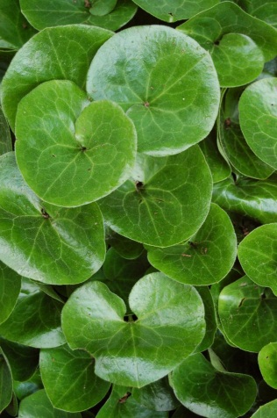 | Описание:  Многолетнее травянистое растение, высотой около 10 см. Побеги короткие, приподнимающиеся. Пластина листа округло – почковидная, темно – зеленая. Цветки одиночные, пурпурные, направлены вниз. Цветет в мае.  Распространение:  Растет в широколиственных и смешанных лесах, лесистых оврагах. | Применение:  Усиливает сердечные сокращения, повышает артериальное давление, суживая периферические сосуды, повышает тонус вен. Действие схоже с действием адреналина.  Заготовка:  Листья лучше заготавливать во время цветения, в мае – июне.  Лечение:  Водный настой листьев копытня.  !!!! При применении надо быть осторожным, т. к. растение-  ядовито.
Хвощ полевой  (Equisétum arvénse)  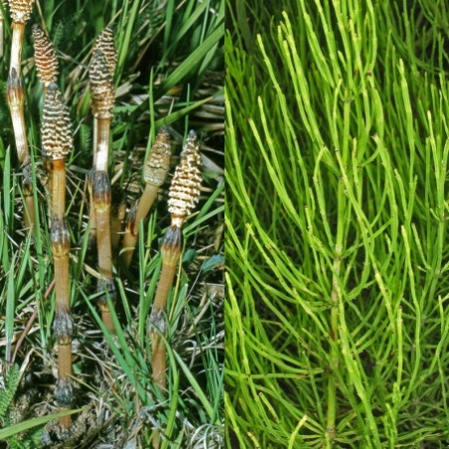 | Описание:  Многолетнее споровое растение. Растение с членистым стеблем, с зубчатыми влагалищами на узлах, высотой до 25 см, светло-бурый. Листья ветвистые, зеленые, жесткие, ребристые.  Распространение:  Растет по полям, канавам, залежам, обрывистым берегам рек, насыпям, заливных лугах. | Применение:  Понижает артериальное давление, употребляется при атеросклерозе, отеках сердечного происхождения.  Заготовка:  Бесплодные вегетативные побеги можно собирать в течение всего лета. Сушить на открытом воздухе, на ветру.  Лечение:  Настой: 20 г сырья настаивают в 200 мл кипятка 1 час. Процеживают и принимают по 1–2 столовые ложки 3–4 раза в день. Отвар: 25 г хвоща кипятят в 200 мл воды 30 минут на слабом огне. Процеживают и принимают по столовой ложке 3–4 раза в день после еды.

Приложение 5.

ВИДОВОЙ СПИСОК ЛЕКАРСТВЕННЫХ РАСТЕНИЙ

п/п | Семейство | Представители | Количество видов
Отдел Покрытосеменные, или Цветковые (Magnoliophyta, или Angiospermae)
1 | Розоцветные  (Rosáceae) | - Арония или рябина черноплодная (Arónia melanocárpa) | 9
1 | Розоцветные  (Rosáceae) | - Рябина обыкновенная (Sórbus aucupária) | 9
1 | Розоцветные  (Rosáceae) | - Боярышник кроваво-красный (Crataégus sanguínea) | 9
1 | Розоцветные  (Rosáceae) | - Земляника лесная (Fragária véscа) | 9
1 | Розоцветные  (Rosáceae) | - Лапчатка гусиная (Potentilla anserina) | 9
1 | Розоцветные  (Rosáceae) | - Лапчатка прямостоячая, или Калган (Potentílla erécta) | 9
1 | Розоцветные  (Rosáceae) | - Манжетка обыкновенная (Alchemilla vulgaris) | 9
1 | Розоцветные  (Rosáceae) | - Шиповник коричный (Rósa majális) | 9
1 | Розоцветные  (Rosáceae) | - Гравилат городской или гвоздичный корень (Géum urbánum) | 9
2 | Астровые, или Сложноцветные  (Asteráceae) | - Одуванчик лекарственный (Taráxacum officinále) | 8
2 | Астровые, или Сложноцветные  (Asteráceae) | - Пижма обыкновенная (Tanacétum vulgáre) | 8
2 | Астровые, или Сложноцветные  (Asteráceae) | - Полынь горькая (Artemísia absínthium) | 8
2 | Астровые, или Сложноцветные  (Asteráceae) | - Тысячелистник обыкновенный (Achilléa millefólium) | 8
2 | Астровые, или Сложноцветные  (Asteráceae) | - Цикорий обыкновенный (Cichórium íntybus) | 8
2 | Астровые, или Сложноцветные  (Asteráceae) | - Девясил высокий (Ínula helénium) | 8
2 | Астровые, или Сложноцветные  (Asteráceae) | - Татарник колючий (Onopórdum acánthium) | 8
2 | Астровые, или Сложноцветные  (Asteráceae) | - Череда трехраздельная (Bídens tripartíta) | 8
3 | Бобовые  (Fabáceae) | - Донник лекарственный (Melilótus officinális) | 2
3 | Бобовые  (Fabáceae) | - Клевер луговой (Trifolium praténse) | 2
4 | Березовые  (Betulaceae) | - Береза повислая (Bétula péndula) | 2
4 | Березовые  (Betulaceae) | - Лещина обыкновенная (Córylus avellána) | 2
5 | Барбарисовые  (Berberidaceae) | - Барбарис обыкновенный (Bérberis vulgáris) | 1
6 | Вересковые  (Ericaceae) | - Брусника (Vaccínium vítis-idaéa) | 1
7 | Яснотковые  (Lamiaceae) | - Будра плющевидная (Glechóma hederácea) | 3
7 | Яснотковые  (Lamiaceae) | - Пустырник сердечный (Leonurus cardiaca) | 3
7 | Яснотковые  (Lamiaceae) | - Чистец лесной (Stáchys sylvática) | 3
8 | Гераневые  (Geraniaceae) | - Герань луговая (Geránium praténse) | 1
9 | Зонтичные  (Apiaceae) | - Дягиль лекарственный (Angélica archangélica) | 1
10 | Кисличные  (Oxalidaceae) | - Кислица обыкновенная (Óxalis acetosélla) | 1
11 | Адоксовые  (Adoxaceae) | - Калина обыкновенная (Vibúrnum ópulus) | 1
12 | Крапивные  (Urticaceae) | - Крапива двудомная (Urtíca dióica) | 1
13 | Заразиховые  (Orobancháceae) | - Марьянник дубравный (Melampýrum nemorósum) | 1
14 | Капустные  (Brassicaceae) | - Пастушья сумка (Capsélla búrsa-pastóris) | 2
14 | Капустные  (Brassicaceae) | - Желтушник серый (Erýsimum diffúsum) | 2
15 | Буковые  (Fagaceae) | - Дуб черешчатый (Quércus róbur) | 1
16 | Спаржевые (Asparagaceae) | - Ландыш майский (Convallária majális) | 1
17 | Гречишные (Polygonaceae) | - Горец перечный, или Водяной перец (Persicária hydropíper) | 2
17 | Гречишные (Polygonaceae) | - Горец птичий, или спорыш птичий (Polýgonum aviculáre) | 2
18 | Жимолостные (Caprifoliáceae) | - Валериана лекарственная, или Кошачья трава (Valeriána officinális) | 1
19 | Кирказоновые (Aristolochiaceae) | - Копытень обыкновенный (Ásarum europaéum) | 1
20 | Подорожниковые (Plantaginaceae) | - Подорожник больший (Plantágo májor) | 1
Отдел Хвощевидные (Equisetophyta)
21 | Хвощовые  (Equisetaceae) | - Хвощ полевой (Equisétum arvénse) | 1

Приложение 6.

ХАРАКТЕР ВОЗДЕЙСТВИЯ ЛЕКАРСТВЕННЫХ РАСТЕНИЙ

Характер воздействия | Суть воздействия | Виды растений
Кардиотоническое действие | Лекарственные растения кардиотонического действия содержат «сердечные гликозиды». Расширяют просвет коронарной артерии, снимают спазм сосудов, предотвращают закупорку кровяным сгустком. | Барбарис обыкновенный  Боярышник кроваво-красный  Валериана лекарственная  Дягиль лекарственный  Желтушник серый  Земляника лесная  Кислица обыкновенная  Крапива двудомная  Калина обыкновенная  Ландыш майский  Марьянник дубравный  Цикорий обыкновенный  Чистец лесной  Копытень обыкновенный
Антиаритмическое действие | Аритмия сердца - нарушения частоты, ритмичности и последовательности возбуждения и сокращения сердца. Восстанавливают биение сердца, улучшают кровообращение, оказывают гипотензивное действие. | Боярышник кроваво-красный  Пустырник пятилопастный  Дягиль лекарственный  Валериана лекарственная  Барбарис обыкновенный
Гипотензивное действие (понижают артериальное давление) | Высокое артериальное давление понижают с помощью лекарственных средств, которые обладают гипотензивным (hypo - низкий, tens - тонус) свойством. Снижают давление, уменьшают поражения органов, предотвращают развитие тяжёлых сердечно-сосудистых заболеваний. | Рябина черноплодная  Барбарис обыкновенный  Боярышник кроваво-красный  Брусника  Девясил высокий  Донник Лекарственный  Дуб черешчатый  Желтушник серый  Земляника лесная  Кислица обыкновенная  Калина обыкновенная  Лещина обыкновенная  Марьянник дубравный  Пастушья сумка  Полынь горькая  Пустырник пятилопастый  Рябина обыкновенная  Хвощ полевой  Цикорий обыкновенный  Шиповник коричный  Чистец лесной  Горец птичий  Череда трехраздельная
Гипертензивное действие (повышают артериальное давление) | В комплексной терапии гипотонии специалисты рекомендуют использовать травы, повышающие давление. Благодаря целебным свойствам трав, они позволяют нормализовать уровень артериального давления без применения синтетических препаратов. Регулярный прием травяных настоек, настоев и отваров позволит устранить негативные проявления пониженного давления, таких как усталость, сонливость, головокружение, головные боли. Как правило, травы для повышения давления принимают курсами, поскольку биологически активные вещества имеют свойство накапливаться в организме, вызывая привыкание. Терапевтическая эффективность от фитотерапии индивидуальна для каждого пациента, что зависит от выбора растения и его целебных свойств. | Пижма обыкновенная  Копытень европейский  Полынь горькая  Татарник колючий  Копытень обыкновенный
Улучшают мозговое кровообращение | В настоящее время не созданы лекарственные средства, избирательно влияющие на мозговое кровообращение. Однако существует достаточно большое число препаратов со спазмолитической и ноотропной активностью, способных улучшать кровоснабжение и метаболизм тканей мозга. Они не только воздействуют на мозговое кровообращение, но в той или иной мере влияют на метаболизм нервных клеток, повышая их устойчивость к ишемии и гипоксии, улучшают физико-химические свойства крови. | Береза бородавчатая  Боярышник кроваво-красный  Земляника лесная  Клевер луговой  Крапива двудомная  Манжетка обыкновенная  Одуванчик лекарственный  Рябина обыкновенная  Рябина черноплодная  Хвощ полевой  Шиповник коричный
Антисклеротические действие | Атеросклероз связан с излишками холестерина. Он откладывается в виде бляшек на стенках артерий, уменьшая просвет сосудов. Для лечения атеросклероза необходимы травы успокоительного действия, с высоким содержанием витаминов и минеральных веществ, улучшающие липидный обмен, разжижающие кровь, повышающие тонус сердечной мышцы, снижающие возможность спазма сосудов и возникновения гипотоксии. | Береза бородавчатая  Рябина черноплодная  Рябина красная  Клевер луговой  Подорожник большой  Хвощ полевой
Лекарственные растения с успокаивающим действием | Лекарственные растения, обладающие седативным действием, в отличие от препаратов с «химическим» составом, воздействуют на организм мягко, не вызывают привыкания, сонливости и вялости. Некоторые успокоительные препараты влияют не только на ЦНС, но также и на сердечно-сосудистую систему, в частности могут снижать давление, | Валериана лекарственная  Донник лекарственный  Дягиль лекарственный  Пустырник пятилопастный  Калина обыкновенная  Герань луговая
Лекарственные травы антикоагулянтного действия | Процесс свертывания важен для остановки кровотечений и кровоизлияний, вызванных повреждением кровеносных сосудов. Закупорка сосудов тромбами может стать причиной инсульта и инфаркта, заболеваний внутренних органов. Антикоагулянтное действие растений обусловлено наличием кумаринов, гликозидов, биофлавоноидов. | Донник лекарственный  Клевер луговой  Герань луговая  Череда трехраздельная  Брусника обыкновенная
Кровоостанавливающие травы | Лекарственное сырье, способствующее остановке кровотечений, как внутренних, так и внешних. | Тысячелистник обыкновенный  Крапива двудомная  Хвощ полевой  Будра плющевидная  Водяной перец  Гравилат городской  Лапчатка гусиная  Лапчатка прямостоячая  Герань луговая  Подорожник большой  Барбарис обыкновенный  Горец птичий  Горец водяной

